Staatsblad  van het Koninkrijk der Nederlanden | 
Jaargang 2023

357
Besluit van 5 oktober 2023 tot wijziging van het Besluit activiteiten leefomgeving en het Uitvoeringsbesluit Meststoffenwet in verband met het aanhouden van bufferstroken ter uitvoering van het Uitvoeringsbesluit (EU) 2022/2069 van de Commissie van 30 september 2022 tot verlening van een door Nederland gevraagde derogatie op grond van Richtlijn 91/676/EEG van de Raad inzake de bescherming van water tegen verontreiniging door nitraten uit agrarische bronnen (PbEU 2022, L 277) (Besluit bufferstroken meststoffen)
Wij Willem-Alexander, bij de gratie Gods, Koning der Nederlanden, Prins van Oranje-Nassau, enz. enz. enz.
Op de voordracht van Onze Minister van Landbouw, Natuur en Voedselkwaliteit van 17 juli 2023, nr. WJZ/28017316; gedaan mede namens Onze Minister van Infrastructuur en Waterstaat;
Gelet op het Uitvoeringsbesluit (EU) 2022/2069 van de Commissie van 30 september 2022 tot verlening van een door Nederland gevraagde derogatie op grond van Richtlijn 91/676/EEG van de Raad inzake de bescherming van water tegen verontreiniging door nitraten uit agrarische bronnen (PbEU 2022, L 277), artikel 2 Meststoffenwet en artikel 4.3, eerste lid, van de Omgevingswet;
De Afdeling advisering van de Raad van State gehoord (advies van 16 augustus 2023, nr. W11.23.00217/IV);
Gezien het nader rapport van Onze Minister van Landbouw, Natuur en Voedselkwaliteit van 4 oktober 2023, nr. WJZ/34535741, uitgebracht mede namens Onze Minister van Infrastructuur en Waterstaat;
Hebben goedgevonden en verstaan:

ARTIKEL I
Het Besluit activiteiten leefomgeving wordt als volgt gewijzigd:
A
In de aanhef van artikel 3.48c wordt na «artikel 3.48a,» ingevoegd «en een lozingsactiviteit op een oppervlaktewaterlichaam die daarbij wordt verricht,».
B
Artikel 4.1182, derde lid, komt te luiden:
3. In deze paragraaf wordt verstaan onder:
a. bufferstrook: strook grond langs een oppervlaktewaterlichaam;
b. fosfaat: fosfaat als bedoeld in artikel 1, eerste lid, onder k, van de Meststoffenwet;
c. perceel: aaneengesloten, door wegen, waterwegen, sloten, houtopstanden, muren, wallen of anderszins topografisch begrensde oppervlakte grond.
C
Artikel 4.1198 wordt als volgt gewijzigd:
1. Voor de tekst wordt de aanduiding «1.» geplaatst.
2. Er wordt een lid toegevoegd, luidende:
2. Artikel 4.1199c wordt tot en met 31 december 2025 niet met een maatwerkregel of maatwerkvoorschrift versoepeld.
D
Na artikel 4.1199b worden twee artikelen ingevoegd, luidende:

Artikel 4.1199c (water: meststoffen bij oppervlaktewaterlichamen)
1. Met het oog op het voorkomen of beperken van verontreiniging van een oppervlaktewaterlichaam worden op landbouwgrond gelegen in een bufferstrook geen meststoffen op of in de bodem gebracht. De breedte van de bufferstrook voldoet aan tabel 4.1199c.
2. De breedte van de bufferstrook wordt vanaf de insteek van het oppervlaktewaterlichaam en over de grond gemeten. In afwijking hiervan wordt:
a. bij een oppervlaktewaterlichaam met een flauw talud dat over de grond gemeten vanaf de waterlijn tot aan de insteek ten minste 200 cm breed is en dat een helling heeft die niet steiler is dan 1:3 de bufferstrook gemeten vanaf 100 cm vanaf de waterlijn;
b. bij een oppervlaktewaterlichaam zonder talud de bufferstrook gemeten vanaf de waterlijn.
3. In afwijking van het eerste lid is de breedte van de bufferstrook gelijk aan de breedte van de teeltvrije zone, bedoeld in artikel 4.723i, als die teeltvrije zone breder is dan de in dit artikel voorgeschreven breedte van de bufferstrook.
4. In dit artikel wordt onder landbouwgrond verstaan: grond die de landbouwer, bedoeld in artikel 1, eerste lid, onder gg, van de Meststoffenwet, in eigendom, in pacht of in gebruik heeft en voor het beheer waarvan hij rechtstreeks verantwoordelijk is.
5. Voor de toepassing van dit artikel wordt in uiterwaarden en buitendijkse gebieden onder oppervlaktewaterlichaam verstaan: beddingen waarin op het moment van het op of in de bodem brengen van meststoffen aan het aardoppervlak en de openlucht grenzend water voorkomt.
Tabel 4.1199c
Soort oppervlaktewaterlichaam | Minimale breedte van de bufferstrook
Soort oppervlaktewaterlichaam | Basis | Afschaling 1: als op een perceel de oppervlakte landbouwgrond in de bufferstrook meer dan 4% van de oppervlakte landbouwgrond van het perceel beslaat | Afschaling 2: als op een perceel de oppervlakte landbouwgrond in de bufferstrook na afschaling 1 meer dan 4% van de oppervlakte landbouwgrond van het perceel beslaat
Oppervlaktewaterlichaam als aangewezen in bijlage 1 bij het Uitvoeringsbesluit Meststoffenwet | 500 cm | n.v.t. | n.v.t.
Krw-oppervlaktewaterlichaam als bedoeld in bijlage 1 bij het Besluit kwaliteit leefomgeving | 500 cm | 300 cm | 100 cm als het oppervlaktewaterlichaam een breedte heeft van ten hoogste 1.000 cm gemeten vanaf de insteek van het oppervlaktewaterlichaam  n.v.t. als het oppervlaktewaterlichaam een breedte heeft van meer dan 1.000 cm
Oppervlaktewaterlichaam dat onder normale omstandigheden voor de zomer droogvalt en ten minste in de periode van 1 april tot en met 1 oktober droog staat | 100 cm | n.v.t. | n.v.t.
Overige oppervlaktewaterlichamen | 300 cm | 100 cm | 50 cm

Artikel 4.1199d (geen gelijkwaardige maatregel)
Het treffen van een gelijkwaardige maatregel is tot en met 31 december 2025 uitgesloten voor artikel 4.1199c.
E
Artikel 4.1200 wordt als volgt gewijzigd:
1. Voor de tekst wordt de aanduiding «1.» geplaatst.
2. Er wordt een lid toegevoegd, luidende:
2. In deze paragraaf wordt verstaan onder:
a. bufferstrook: strook grond langs een oppervlaktewaterlichaam;
b. perceel: aaneengesloten, door wegen, waterwegen, sloten, houtopstanden, muren, wallen of anderszins topografisch begrensde oppervlakte grond.
F
Na artikel 4.1212a wordt een artikel ingevoegd, luidende:

Artikel 4.1212b (water: zuiveringsslib bij oppervlaktewaterlichamen)
1. Met het oog op het voorkomen of beperken van verontreiniging van een oppervlaktewaterlichaam wordt op landbouwgrond gelegen in een bufferstrook geen zuiveringsslib op of in de bodem gebracht. De breedte van de bufferstrook voldoet aan tabel 4.1212b.
2. De breedte van de bufferstrook wordt vanaf de insteek van het oppervlaktewaterlichaam en over de grond gemeten. In afwijking hiervan wordt:
a. bij een oppervlaktewaterlichaam met een flauw talud dat over de grond gemeten vanaf de waterlijn tot aan de insteek ten minste 200 cm breed is en dat een helling heeft die niet steiler is dan 1:3 de bufferstrook gemeten vanaf 100 cm vanaf de waterlijn;
b. bij een oppervlaktewaterlichaam zonder talud de bufferstrook gemeten vanaf de waterlijn.
3. In afwijking van het eerste lid is de breedte van de bufferstrook gelijk aan de breedte van de teeltvrije zone, bedoeld in artikel 4.723i, als die teeltvrije zone breder is dan de in dit artikel voorgeschreven breedte van de bufferstrook.
4. In dit artikel wordt onder landbouwgrond verstaan: grond die de landbouwer, bedoeld in artikel 1, eerste lid, onder gg, van de Meststoffenwet, in eigendom, in pacht of in gebruik heeft en voor het beheer waarvan hij rechtstreeks verantwoordelijk is.
5. Voor de toepassing van dit artikel wordt in uiterwaarden en buitendijkse gebieden onder oppervlaktewaterlichaam verstaan: beddingen waarin op het moment van het op of in de bodem brengen van zuiveringsslib aan het aardoppervlak en de openlucht grenzend water voorkomt.
Tabel 4.1212b
Soort oppervlaktewaterlichaam | Minimale breedte van de bufferstrook
Soort oppervlaktewaterlichaam | Basis | Afschaling 1: als op een perceel de oppervlakte landbouwgrond in de bufferstrook meer dan 4% van de oppervlakte landbouwgrond van het perceel beslaat | Afschaling 2: als op een perceel de oppervlakte landbouwgrond in de bufferstrook na afschaling 1 meer dan 4% van de oppervlakte landbouwgrond van het perceel beslaat
Oppervlaktewaterlichaam als aangewezen in bijlage 1 bij het Uitvoeringsbesluit Meststoffenwet | 500 cm | n.v.t. | n.v.t.
Krw-oppervlaktewaterlichaam als bedoeld in bijlage 1 bij het Besluit kwaliteit leefomgeving | 500 cm | 300 cm | 100 cm als het oppervlaktewaterlichaam een breedte heeft van ten hoogste 1.000 cm gemeten vanaf de insteek van het oppervlaktewaterlichaam  n.v.t. als het oppervlaktewaterlichaam een breedte heeft van meer dan 1.000 cm
Oppervlaktewaterlichaam dat onder normale omstandigheden voor de zomer droogvalt en ten minste in de periode van 1 april tot en met 1 oktober droog staat | 100 cm | n.v.t. | n.v.t.
Overige oppervlaktewaterlichamen | 300 cm | 100 cm | 50 cm
G
Na artikel 4.1213 worden twee artikelen ingevoegd, luidende:

Artikel 4.1213a (afbakening mogelijkheid maatwerk)
Artikel 4.1212b wordt tot en met 31 december 2025 niet met een maatwerkregel of maatwerkvoorschrift versoepeld.

Artikel 4.1213b (geen gelijkwaardige maatregel)
Het treffen van een gelijkwaardige maatregel is tot en met 31 december 2025 uitgesloten voor artikel 4.1212b.
H
In onderdeel A van bijlage I wordt in de alfabetische rangschikking ingevoegd:
insteek: snijlijn van het talud met het maaiveld;.

ARTIKEL II
In artikel 25 van het Uitvoeringsbesluit Meststoffenwet wordt «wordt de teeltvrije zone, bedoeld in de artikelen 3.80, 3.81 en 3.85 van het Activiteitenbesluit milieubeheer» vervangen door «worden de bufferstroken, bedoeld in de artikelen 4.1199c en 4.1212b van het Besluit activiteiten leefomgeving».

ARTIKEL III
Dit besluit treedt in werking op een bij koninklijk besluit te bepalen tijdstip, dat voor de verschillende artikelen of onderdelen verschillend kan worden vastgesteld.

ARTIKEL IV
Dit besluit wordt aangehaald als: Besluit bufferstroken meststoffen.
Lasten en bevelen dat dit besluit met de daarbij behorende nota van toelichting in het Staatsblad zal worden geplaatst.
’s-Gravenhage, 5 oktober 2023
Willem-Alexander
De Minister van Landbouw, Natuur en Voedselkwaliteit,
P. Adema
De Minister van Infrastructuur en Waterstaat,
M.G.J. Harbers
Uitgegeven de twintigste oktober 2023
De Minister van Justitie en Veiligheid,
D. Yeşilgöz-Zegerius
stb-2023-357
's-Gravenhage 2023

NOTA VAN TOELICHTING

I Algemeen

1. Aanleiding
Op 1 maart 2023 is het verbod om op landbouwgrond op bufferstroken langs waterlopen meststoffen op of in de bodem te brengen in werking getreden via de Uitvoeringsregeling bufferstroken (Stcrt 2023, 6071, hierna: Uitvoeringsregeling). Met het aanhouden van bufferstroken waarop niet mag worden bemest wordt verontreiniging van oppervlaktewater door meststoffen voorkomen. Omdat de grondslag van de Uitvoeringsregeling met de inwerkingtreding van de Omgevingswet grotendeels vervalt, is het noodzakelijk de bufferstroken op een zodanige wijze te implementeren dat de regels voor de bufferstroken ook na inwerkingtreding van de Omgevingswet onverminderd van kracht blijven.
Met dit besluit worden ter behoud van de regels voor bufferstroken het Besluit activiteiten leefomgeving (hierna: Bal) en het Uitvoeringsbesluit Meststoffenwet (hierna: Ubm) gewijzigd. In het Bal zijn regels opgenomen voor activiteiten in de fysieke leefomgeving, waaronder lozingsactiviteiten en milieubelastende activiteiten. Bufferstroken worden in het Bal opgenomen in paragraaf 4.116 en 4.117. Deze paragrafen bevatten regels over de milieubelastende activiteiten en lozingsactiviteiten die betrekking hebben op het op of in de bodem brengen van meststoffen en zuiveringsslib. Omdat op de bufferstrook niet mag worden bemest, wordt ook het Ubm gewijzigd. Het Ubm bevat bepalingen over onder meer productie, opslag, gebruik, verhandeling, vervoer en verwerking van mest. Het Ubm schrijft ook voor hoeveel dierlijke mest op een bedrijf mag worden gebruikt. Met de wijziging van het Ubm wordt, net als in de Uitvoeringsregeling bufferstroken het geval was, op basis van de Meststoffenwet geregeld dat de oppervlakte van de bufferstrook niet meetelt in de berekening van de mestplaatsingsruimte dierlijke mest op een bedrijf.
Het instellen van bufferstroken is voorgeschreven in artikel 4, vijfde lid, onderdeel c, van het Uitvoeringsbesluit EU 2022/2069 van de Commissie van 30 september 2022 tot verlening van een door Nederland gevraagde derogatie op grond van Richtlijn 91/676/EEG van de Raad inzake de bescherming van water tegen verontreiniging door nitraten uit agrarische bronnen (hierna: derogatiebeschikking Nitraatrichtlijn). Om te voldoen aan de voorwaarden van de derogatiebeschikking Nitraatrichtlijn was het van belang de benodigde regelgeving over bufferstroken in de zin van de derogatiebeschikking Nitraatrichtlijn zo snel mogelijk in werking te laten treden. Om die reden is ervoor gekozen om de Uitvoeringsregeling vast te stellen met gebruikmaking van artikel 21.6, zesde lid, van de Wet milieubeheer en via een eigenstandige ministeriële regeling in werking te laten treden. Dit gebeurde in aanvulling op de al bestaande bepalingen over teeltvrije zones langs oppervlaktewaterlichamen op grond van paragraaf 3.5.3 van het Activiteitenbesluit milieubeheer. Ondanks dat het instellen van bufferstroken voortkomt uit de derogatiebeschikking Nitraatrichtlijn, zijn de bepalingen van toepassing op alle landbouwers, ongeacht of een landbouwer wel of geen aanvraag doet voor derogatie.
Het aanhouden van bufferstroken heeft als doel het verder verbeteren van de waterkwaliteit in Nederland. Een goede waterkwaliteit is van belang voor het behalen van de doelstellingen in de Nitraatrichtlijn. Daarnaast is het verbeteren van de waterkwaliteit ook nodig voor het behalen van de doelstellingen uit de Kaderrichtlijn Water (Richtlijn 2000/60/EG van het Europees Parlement en de Raad van 23 oktober 2000 tot vaststelling van een kader voor communautaire maatregelen betreffende het waterbeleid). Dit besluit tot het aanhouden van bufferstroken draagt op twee manieren bij aan een verbetering van de waterkwaliteit. Enerzijds door het verkleinen van het risico op verontreiniging van het water door een lozingsactiviteit of een milieubelastende activiteit (via de wijziging van het Bal). Anderzijds via het verlagen van de totale hoeveelheid dierlijke mest die een landbouwer kan gebruiken op zijn bedrijf doordat de oppervlakte bufferstrook niet meetelt in de berekening van de mestplaatsingsruimte (via de wijziging van het Ubm).
Dit besluit is geen letterlijke omzetting van de Uitvoeringsregeling in het Bal. Dit komt allereerst, omdat de systematiek van de Omgevingswet anders is dan die van de Wet milieubeheer en de Waterwet. Hierdoor worden in dit besluit soms andere termen gebruikt dan in de Uitvoeringsregeling. Ook was het niet nodig alle termen die in de Uitvoeringsregeling afzonderlijk zijn gedefinieerd ook in dit besluit te definiëren, omdat deze al onderdeel waren van het Bal. Vervolgens wordt in deze implementatie ook een aantal verduidelijkingen en verbeteringen ten opzichte van de eerdere implementatie doorgevoerd. De verbeteringen hebben als doel om, binnen de reikwijdte van de derogatiebeschikking Nitraatrichtlijn, de uitvoerbaarheid en handhaafbaarheid van bufferstroken te verbeteren.
Voordat wordt ingegaan op de bepalingen voor bufferstroken en mestplaatsingsruimte in dit besluit (vanaf paragraaf 3) volgt in paragraaf 2 een inleiding met een algemene beschrijving van de bestaande voorschriften over bufferstroken op landbouwgrond langs waterlopen.

2. Algemeen
Zoals in de vorige paragraaf is vermeld, zullen de bepalingen in dit besluit over bufferstroken in het Bal gelden naast de al bestaande bepalingen over teeltvrije zones en, voor de landbouwers die het betreft, de bepalingen over de bufferstrook-conditionaliteiten (GLMC 4 en 10) in het Gemeenschappelijk Landbouwbeleid (hierna: GLB).
In het kader van het GLB bevat de Uitvoeringsregeling GLB 2023 randvoorwaarden (conditionaliteiten) waar landbouwers aan moeten voldoen om in aanmerking te komen voor rechtstreekse betalingen. Deze conditionaliteiten bevatten normen voor een goede landbouw- en milieuconditie van de grond (hierna: GLMC). De Uitvoeringsregeling GLB 2023 bevat twee GLMC’s over bufferstroken. GLMC 4 gaat over de aanleg van bufferstroken langs waterlopen en GLMC 10 over de aanleg van bufferstroken langs droogvallende sloten. In het kader van GLB mogen op de bufferstroken geen meststoffen en geen chemische gewasbeschermingsmiddelen en biociden worden gebruikt. De breedtes voor deze GLB-bufferstroken zijn gelijk aan de breedtes van de bufferstroken in het kader van dit besluit. Voor een toelichting op de conditionaliteiten wordt verwezen naar de Uitvoeringsregeling GLB 2023.
Het doel van een teeltvrije zone is het voorkomen en beperken van de verontreiniging van oppervlaktewaterlichamen door het gebruik van gewasbeschermingsmiddelen en meststoffen bij de teelt van gewassen in de openlucht. Op de strook tussen de teelt en het oppervlaktewater (de teeltvrije zone) mogen in principe geen gewasbeschermingsmiddelen en meststoffen worden gebruikt. De teeltvrije zone is geregeld in paragraaf 4.64 van het Bal en gedefinieerd als strook tussen de insteek van een oppervlaktewaterlichaam en het te telen gewas waarop, met uitzondering van grasland, geen gewas of niet hetzelfde gewas als op de rest van het perceel wordt geteeld. Paragraaf 4.64 van het Bal bevat alle bepalingen rondom de milieubelastende activiteit en lozingsactiviteit die te maken hebben met het «gebruiken van gewasbeschermingsmiddelen of meststoffen op braakliggende landbouwgronden of bij het telen van gewassen in de openlucht». De breedte van de teeltvrije zones hangt af van de spuittechniek, het gebruikte gewasbeschermingsmiddel, de teelt en in sommige gevallen het type oppervlaktewaterlichaam waarlangs de teeltvrije zone moet worden aangehouden, en varieert van 50 cm tot 500 cm.
De teeltvrije zone is vooral bedoeld om het oppervlaktewater te beschermen tegen de risico’s die ontstaan door drift (het verspreiden van gewasbeschermingsmiddelenstoffen door de lucht) en afspoeling (gewasbeschermingsmiddelen en meststoffen naar oppervlaktewater die over de grond in het oppervlaktewater stromen). In de kern wordt met de bepalingen voor de teeltvrije zone geregeld wat de plantafstand van een bepaald gewas moet zijn tot aan de insteek van een oppervlaktewaterlichaam. In situaties waarin het risico van drift van gewasbeschermingsmiddelen wordt beperkt door het gebruik van een emissiescherm, hoeft geen teeltvrije zone te worden aangehouden. Ondanks dat de naam anders doet vermoeden, wordt met de bepalingen voor de teeltvrije zone niet bepaald dat er geen gewas op de zone mag staan. Op de teeltvrije zone mag wel een gewas worden geteeld: of gras of een ander gewas dan op de rest van het perceel, maar dit mag dus niet worden bespoten of bemest. Ook mag de zone braak liggen.
Voorafgaand aan het door de Europese Commissie afgeven van de derogatiebeschikking Nitraatrichtlijn was Nederland van plan de bepalingen over het gebruik van meststoffen in stroken langs oppervlaktewaterlichamen aan te scherpen. Deze aanscherping was nodig, omdat in veel delen van Nederland de kwaliteit van het oppervlaktewater nog onvoldoende is. Het langs wateren hanteren van stroken landbouwgrond waar gebruik van mest niet is toegestaan, kan een doeltreffende manier zijn om uit- en afspoeling van nutriënten naar water tegen te gaan. Het zevende actieprogramma Nitraatrichtlijn 2022–20251 bevat een landelijke maatregel om integrale bufferstroken in te richten die breder zijn dan de teelvrije zones, met een breedte afhankelijk van bepaalde typen oppervlaktewater. Bij deze landelijke maatregel was de bepaling opgenomen dat een leidraad zou worden ontwikkeld op basis waarvan de waterbeheerders, op basis van de effectiviteit van een strook op een bepaalde locatie en de voor die locatie benodigde verbetering van de waterkwaliteit, konden afwijken van die bredere integrale bufferstrook. De maatregel in het zevende actieprogramma Nitraatrichtlijn 2022–2025 voor integrale bufferstroken (inclusief de leidraad) is achterhaald door hetgeen de derogatiebeschikking voorschrijft over bufferstroken. Met het afgeven van de derogatiebeschikking Nitraatrichtlijn zijn de Europese bepalingen over breedtes van bufferstroken leidend geworden.2 Het streven blijft om op termijn te komen tot integrale bufferstroken. Met dit wijzigingsbesluit dat uitsluitend strekt tot implementatie van de verplichting tot het aanhouden van bufferstroken uit de derogatiebeschikking, blijven de afzonderlijke bepalingen voor respectievelijk teeltvrije zones en bufferstroken van kracht.

3. Wijzigingen
In paragraaf 3.1 worden de bepalingen tot wijziging van het Bal toegelicht (verplichting tot het aanhouden van bufferstroken). Paragraaf 3.2 bevat een toelichting op de bepalingen tot wijziging van het Ubm (effect op mestplaatsingsruimte).

3.1 Bal: Bufferstroken

3.1.1 Waar ligt de bufferstrook
De derogatiebeschikking Nitraatrichtlijn bepaalt dat bufferstroken worden aangehouden op landbouwgrond langs waterlopen (artikel 4, vijfde lid, onderdeel c, van de derogatiebeschikking).
De derogatiebeschikking Nitraatrichtlijn onderscheidt de volgende vier categorieën waterlopen waarlangs een bufferstrook moet worden aangehouden:
a) Ecologisch kwetsbare beken. Dit zijn oppervlaktewaterlichamen aangeduid met een rode markering op kaarten in bijlage 1 bij het Ubm.
b) Oppervlaktewaterlichamen zoals omschreven in Richtlijn 2000/60/EG. Dit zijn waterlopen als bedoeld in artikel 2, onder 10, van de Kaderrichtlijn water (hierna: KRW-waterlichamen). De aanwijzing gebeurt in het nationaal waterplan voor wateren in beheer bij het Rijk, en in regionale waterplannen voor regionale oppervlaktewateren.
c) Waterlopen die in de zomer droogvallen en ten minste in de periode van 1 april tot en met 1 oktober droog staan (hierna: droogvallende oppervlaktewaterlichamen).
d) Alle overige waterlopen met inbegrip van sloten (hierna: overige oppervlaktewaterlichamen).

Oppervlaktewaterlichaam
De derogatiebeschikking Nitraatrichtlijn spreekt afwisselend over waterlopen, oppervlaktewaterlichamen, sloten en beken. Ongeacht de benaming van de verschillende categorieën, wordt in dit besluit gedoeld op een oppervlaktewaterlichaam zoals gedefinieerd in de Omgevingswet: een samenhangend geheel van vrij aan het aardoppervlak voorkomend water, met de daarin aanwezige stoffen, en de bijbehorende bodem en oevers, alsmede flora en fauna (artikel 1.1 Omgevingswet).
Gelet op deze definitie behoren uiterwaarden en buitendijkse gebieden tot de oppervlaktewateren, ook als de uiterwaarden en buitendijkse gebieden droog staan. In lijn met hetgeen thans in artikel 3.78, vierde lid, van het Activiteitenbesluit milieubeheer is bepaald voor de teeltvrije zones, worden deze droogstaande uiterwaarden en buitendijkse gebieden in het kader van dit besluit niet tot een oppervlaktewaterlichaam gerekend. Als binnen in een droogstaande uiterwaarden buitendijkse gebieden een (kleinere) bedding aanwezig is waarin ten tijde van het op of in de bodem brengen van meststoffen water voorkomt, wordt deze bedding wel als oppervlaktewaterlichaam gezien. Het op of in de bodem brengen van meststoffen op landbouwgrond in uiterwaarden en buitendijkse gebieden is derhalve niet verboden, mits langs de aanwezige waterkolom de bepalingen voor bufferstroken in acht worden genomen. Dit is geregeld in artikel 4.1199c, vijfde lid Bal (nieuw) en artikel 4.1212b, vijfde lid Bal (nieuw).

Droogvallend oppervlaktewaterlichaam
Ook een drooggevallen bedding van een oppervlaktewaterlichaam dat gedurende langere tijd droog staat, valt onder de definitie van een oppervlaktewaterlichaam.
In de bepalingen over bufferstroken wordt een droogvallend oppervlaktewaterlichaam omschreven als een oppervlaktewaterlichaam dat onder normale omstandigheden voor de zomer droogvalt en ten minste in de periode van 1 april tot en met 1 oktober onder normale omstandigheden droog staat. Hiermee zijn twee wijzigingen doorgevoerd ten opzichte van de Uitvoeringsregeling waarin een waterloop zoals hierboven benoemd in punt c werd beschreven als een waterloop die ten minste in de periode van 1 april tot en met 1 oktober droog staat.
Allereerst is de term droogvallen toegevoegd. Hiermee is beter aangesloten bij de bepaling in de derogatiebeschikking Nitraatrichtlijn waarin deze term ook wordt gebruikt. Een bijkomend voordeel is dat het dan ook beter mogelijk om is deze waterlopen te plaatsen in de indeling in waterlopen van de EU Inspire-richtlijn (2007/2/EG). In deze richtlijn worden (vrij vertaald) vier categorieën onderscheiden: a) waterlopen die alleen water bevatten na zware regen, b) waterlopen die alleen water bevatten na regen, c) waterlopen die gedurende langere perioden nat of droog zijn en d) waterlopen die meestal water bevatten. De definitie uit de derogatiebeschikking Nitraatrichtlijn sluit aan bij categorie c: waterlopen die gedurende langere perioden nat of droog zijn, ongeacht of sprake is van een lichte of zware regenbui. De indeling illustreert eens te meer dat waterlopen die alleen nat zijn na een regenbui niet behoren tot de categorie droogvallende oppervlaktewaterlichamen van dit besluit. Naast greppels, sloten, waterlopen en dergelijke die alleen water bevatten na een regenbui, hoeft dus geen bufferstrook aangehouden te worden.
Ten tweede is de tekst «onder normale omstandigheden» toegevoegd. Hierdoor is het mogelijk om, op basis van kennis en ervaring, aan te geven of een bepaald oppervlaktewaterlichaam in de periode van 1 april tot en met 1 oktober naar verwachting onder normale omstandigheden droog zal staan. Daarmee wordt voorkomen dat pas achteraf, namelijk op 2 oktober, kan worden vastgesteld welke bufferstrook had moeten worden aangehouden: die voor een «droogvallend oppervlaktewaterlichaam» of die voor een «overig oppervlaktewaterlichaam». Ook is zo voorkomen dat de landbouwer na een onverwachte regenbui op bijvoorbeeld 1 oktober plotseling wordt geconfronteerd met de situatie dat al het gehele jaar een bredere bufferstrook aangehouden had moeten worden, omdat op het laatste moment niet meer wordt voldaan aan de voorwaarde dat het waterlichaam tot en met 1 oktober droogstaat.
Deze wijzigingen zorgen voor een betere uitvoerbaarheid en handhaafbaarheid van de bepalingen voor zowel de «overige oppervlaktewaterlichamen» en de «droogvallende oppervlaktewaterlichamen». Dit omdat het mogelijk is beter onderscheid te maken tussen deze twee categorieën waterlopen.

Landbouwgrond
Landbouwgrond is in dit besluit gedefinieerd als grond die de landbouwer, bedoeld in artikel 1, eerste lid, onder gg, van de Meststoffenwet, in eigendom of in pacht of op andere wijze in beheer heeft en voor het beheer waarvan hij rechtstreeks verantwoordelijk is. Dit is geregeld in artikel 4.1199c, vierde lid, van het Bal (nieuw) en artikel 4.1212b, vierde lid van het Bal (nieuw).
Deze definitie wijkt af van de definities van landbouwgrond die binnen het Bal en de Meststoffenwet wordt gebruikt. In bijlage 1 bij artikel 1.1 van het Bal wordt onderscheid gemaakt naar het gebruik van de grond hetgeen resulteert in drie typen grond: landbouwgrond, overige grond en natuurgrond. Landbouwgrond is in het Bal de grond waarop daadwerkelijk enige vorm van landbouw wordt uitgeoefend. Dit daadwerkelijk uitvoeren van landbouwactiviteiten is geen voorwaarde voor het aanhouden van een bufferstrook vanuit de derogatiebeschikking Nitraatrichtlijn. In artikel 3, onderdeel 3, van de derogatiebeschikking Nitraatrichtlijn wordt landbouwgrond gedefinieerd als «alle grond die de landbouwer in eigendom of in pacht of op grond van een individuele schriftelijke overeenkomst in beheer heeft en voor het beheer waarvan hij rechtstreeks verantwoordelijk is». In dit besluit wordt voor de inhoud van landbouwgrond aangesloten bij de definitie in de derogatiebeschikking Nitraatrichtlijn. Deze begripsbepaling van landbouwgrond betekent dat ook natuurgrond en overige grond als bedoeld in het Bal onder de begripsbepaling van landbouwgrond in het kader van dit besluit kunnen vallen.
Een landbouwer in het kader van deze definitie van landbouwgrond is een natuurlijk persoon of rechtspersoon die (of samenwerkingsverband van natuurlijke personen of rechtspersonen dat) enige vorm van landbouw uitoefent op een bedrijf. Dit is de definitie van landbouwer zoals bepaald in artikel 1, eerste lid, onderdeel gg, van de Meststoffenwet. Door het opnemen van de verwijzing naar de Meststoffenwet in de definitie van landbouwgrond, wordt de definitie van de landbouwgrond waarop een bufferstrook moet worden aangehouden bepaald op landbouwgrond in het kader van een bedrijf. De grond in eigendom van iemand die hobbymatig een aantal kippen houdt, valt daarmee niet onder de reikwijdte van dit besluit.
In de definitie in dit besluit is de term «op grond van een individuele schriftelijke overeenkomst» uit de definitie in de derogatiebeschikking Nitraatrichtlijn vervangen door «op andere wijze». In het Nederlandse recht kan een landbouwer grond immers ook op andere wijze dan via een schriftelijke overeenkomst in beheer krijgen, bijvoorbeeld op grond van een mondelinge overeenkomst. Het overnemen van de begripsbepaling in de derogatiebeschikking Nitraatrichtlijn zou kunnen leiden tot situaties waarin onbedoeld geen bufferstrook hoeft te worden aangehouden, bijvoorbeeld als grond op basis van een mondelinge overeenkomst in beheer is bij een landbouwer.

3.1.2 Breedte van de bufferstrook
De breedte van de aan te houden bufferstrook hangt af van het type oppervlaktewaterlichaam waarlangs het perceel ligt en de oppervlakte van het perceel. Perceel is in het kader van dit besluit gedefinieerd als een «aaneengesloten, door wegen, waterwegen, sloten, houtopstanden, muren, wallen of anderszins topografisch begrensde oppervlakte grond». Afhankelijk van het type oppervlaktewaterlichaam geldt een minimale basisbreedte voor de bufferstrook. Daarnaast kan afhankelijk van de oppervlakte van het perceel bij bepaalde typen oppervlaktewaterlichamen een smallere bufferstrook aangehouden worden. Dit is het geval als de totale oppervlakte van de bufferstroken op een perceel boven een bepaald percentage van de oppervlakte van het (topografisch begrensde) perceel komt. Dat wordt afschaling genoemd. Afschaling is bedoeld om zoveel mogelijk te voorkomen dat een landbouwer met een klein perceel onevenredig zwaar wordt belast.
Afschaling is mogelijk in twee stappen:
1. Indien de totale oppervlakte van de bufferstroken op een perceel meer dan 4% is van de totale oppervlakte van het perceel, kunnen bufferstroken langs bepaalde oppervlaktewaterlichamen op het perceel worden afgeschaald. Afschaling is mogelijk voor KRW-waterlichamen en voor overige oppervlaktewaterlichamen. Afschaling is niet mogelijk voor ecologisch kwetsbare beken en voor droogvallende oppervlaktewaterlichamen.
2. Als na deze afschaling de totale oppervlakte van de afgeschaalde bufferstroken op het perceel nog steeds meer dan 4% is, kan bij KRW-waterlichamen smaller dan 10 meter en bij overige oppervlaktewaterlichamen nog verder worden afgeschaald. Bij KRW-waterlichamen smaller dan 10 meter bedraagt de minimale breedte van de bufferstrook 100 cm in plaats van 300 cm. Bij overige oppervlaktewaterlichamen bedraagt de minimale breedte van de bufferstrook 50 cm in plaats van 100 cm.
De breedtes van de bufferstrook die moet worden aangehouden is schematisch weergegeven in onderstaande tabel 1 (zie ook tabel 4119c Bal (nieuw) en tabel 4.121b Bal (nieuw). De breedtes weergegeven in tabel 1 zijn dwingend voorgeschreven in de derogatiebeschikking.
Tabel 1: Breedtes bufferstrook per type oppervlaktewaterlichaam
Type oppervlaktewaterlichaam | Minimale breedte bufferstrook
Type oppervlaktewaterlichaam | Basis | Afschaling 1 | Afschaling 2
a. Ecologisch kwetsbare beken | 500 cm | Geen afschaling mogelijk. De bufferstrook blijft 500 cm. | Geen afschaling mogelijk. De bufferstrook blijft 500 cm.
b. KRW-waterlichamen
i. breder dan 10 meter | 500 cm | 300 cm | Geen afschaling mogelijk. De bufferstrook blijft 300 cm.
ii. kleiner of gelijk aan 10 meter breed | 500 cm | 300 cm | 100 cm
c. droogvallende oppervlaktewaterlichamen | 100 cm | Geen afschaling mogelijk. De bufferstrook blijft 100 cm. | Geen afschaling mogelijk. De bufferstrook blijft 100 cm.
d. Overige oppervlaktewaterlichamen | 300 cm | 100 cm | 50 cm
Indien de breedte van de aan te houden teeltvrije zone voor bemesting zoals beschreven in paragraaf 4.64 Bal breder is dan de bufferstrook, geldt voor de breedte van de bufferstrook de breedte van de teeltvrije zone. Dit is opgenomen in het vierde lid van de nieuwe artikelen 4.1199c en 4.1212b. Dan geldt voor de minimale breedte van de bufferstrook dus niet de breedte uit tabel 1, maar in plaats daarvan de breedte van de teeltvrije zone zoals beschreven in artikel 4.723i Bal.

3.1.3 Gebruik van de bufferstrook
De derogatiebeschikking Nitraatrichtlijn bepaalt dat bemesting op de bufferstrook verboden is. Aanspreekbaar op het op of in de bodem brengen van meststoffen op de bufferstrook is degene die de activiteit verricht (zie artikel 2.10 Bal).

Meststoffen
In het Bal wordt voor de definitie van meststoffen verwezen naar artikel 1, eerste lid, onder d, van de Meststoffenwet (zie bijlage I bij artikel 1.1 Bal). De Meststoffenwet omschrijft meststoffen als: «dierlijke meststoffen, ongeacht hun bestemming, en producten die zijn bestemd om 1) te worden toegevoegd aan grond of aan een groeimedium en die geheel of gedeeltelijk bestaan uit stoffen, organismen daaronder begrepen, of mengsels van stoffen, die als zodanig kunnen dienen om grond of een groeimedium geschikt of beter geschikt te maken als voedingsbodem voor planten; 2) te worden gebruikt als groeimedium; 3) te worden gebruikt als voedsel voor planten of delen van planten, voor zover deze producten niet reeds zijn begrepen onder 1) of 2)».

Bal-bepalingen voor het op of in de bodem brengen van meststoffen
Het Bal kent drie typen specifieke activiteiten die verband houden met het op of in de bodem brengen van meststoffen:
– Het «telen van gewassen in de open lucht», beschreven in paragraaf 4.64 van het Bal. Hierin zijn onder andere de teeltvrije zones omschreven met bepalingen over de plantafstand tot het oppervlaktewater en wat er op de strook (of zone) tussen de plant en het oppervlaktewater mag gebeuren.
– Het «op of in de bodem brengen van meststoffen», beschreven in paragraaf 4.116 van het Bal. Hierin is onder andere opgenomen wanneer mest mag worden uitgereden.
– Het «op of in de bodem brengen van zuiveringsslib», beschreven in paragraaf 4.117 van het Bal.
De derogatiebeschikking Nitraatrichtlijn bevat geen bepalingen over het niet telen van gewassen op de bufferstrook. Ook bevat de derogatiebeschikking Nitraatrichtlijn geen verbod op het gebruiken van gewasbeschermingsmiddelen. De bepalingen voor het aanhouden van bufferstroken passen in het Bal dan ook het beste bij de activiteiten «het op of in de bodem brengen van meststoffen» en «het op of in de bodem brengen van zuiveringsslib». De bepalingen voor bufferstroken zijn dan ook in deze paragrafen opgenomen. Zuiveringsslib behoort tot de definitie van meststoffen in de meststoffenwet, maar de bepalingen hiervoor zijn in het Bal in een afzonderlijke paragraaf beschreven. Voor de definitie van zuiveringsslib is in het Bal aangesloten bij artikel 1, onderdeel e, van het Ubm. Zuiveringsslib is 1) slib, dat afkomstig is van een installatie voor de zuivering van huishoudelijk, stedelijk of industrieel afvalwater dan wel ander afvalwater van soortgelijke samenstelling als huishoudelijk, stedelijk en industrieel afvalwater of 2) slib, dat afkomstig is van septictanks en andere installaties voor de verzameling, afvoer en behandeling van afvalwater met uitzondering van vet- en zandvangers.
Er is in het kader van dit besluit sprake van een milieubelastende activiteit als op de bufferstrook op landbouwgrond meststoffen op of in de bodem worden gebracht. Er is sprake van een lozingsactiviteit bij het brengen van stoffen, warmte of water op een oppervlaktewaterlichaam of zuiveringtechnisch werk. In het kader van dit besluit is daarvan sprake als meststoffen bij toepassing direct in het oppervlaktewater worden gestrooid of gesproeid en/of daarin afspoelen of via een kort transport door de bodem daarin uitspoelen; of als het aannemelijk is dat dit met de gebruikte techniek is gebeurd of gaat gebeuren. Om duidelijk te maken dat de algemene regels in paragraaf 4.116 en 4.117 ook hiervoor gelden, is in artikel 3.48c aangegeven dat de regels ook gelden voor lozingsactiviteiten.

Overig gebruik bufferstrook
Op de bufferstrook gelden geen beperkende bepalingen over het telen van gewassen op de strook en de soort teelt. Op de bufferstrook mag dus hetzelfde gewas worden geteeld als op de rest van het perceel. Ook mag de bufferstrook braak liggen. Wel is het voor het verbeteren van de waterkwaliteit (het doel waarvoor de bufferstroken zijn ingesteld) wenselijk dat op de bufferstrook een gewas staat. De wortels van het gewas helpen mee bij het voorkomen van afspoeling of uitspoeling van meststoffen naar het oppervlaktewater. Als een bufferstrook overlapt met een teeltvrije zone, geldt vanuit paragraaf 4.64 op het stuk teeltvrije zone wel een verbod op de teelt van hetzelfde gewas. Hoe dit in de praktijk uitpakt is weergegeven in figuur 1. Als de landbouwer deelneemt aan het GLB, geldt aanvullend dat op de bufferstrook ook geen gewasbeschermingsmiddelen mogen worden gebruikt.
Figuur 1: Teelt op de bufferstrook en teelt op de teeltvrije zone
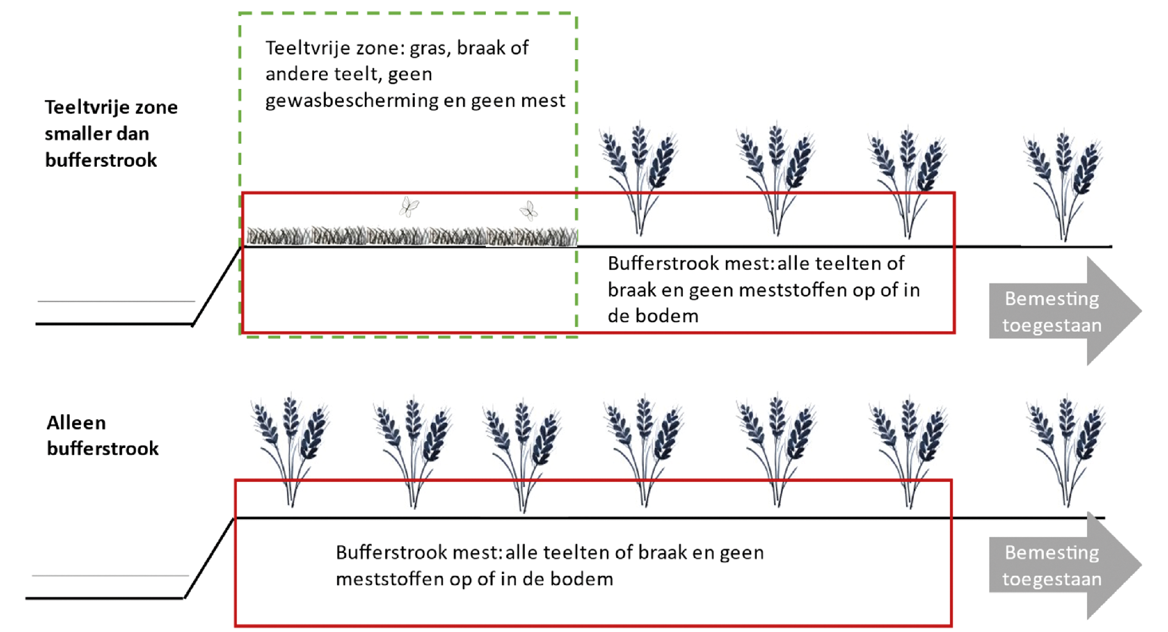
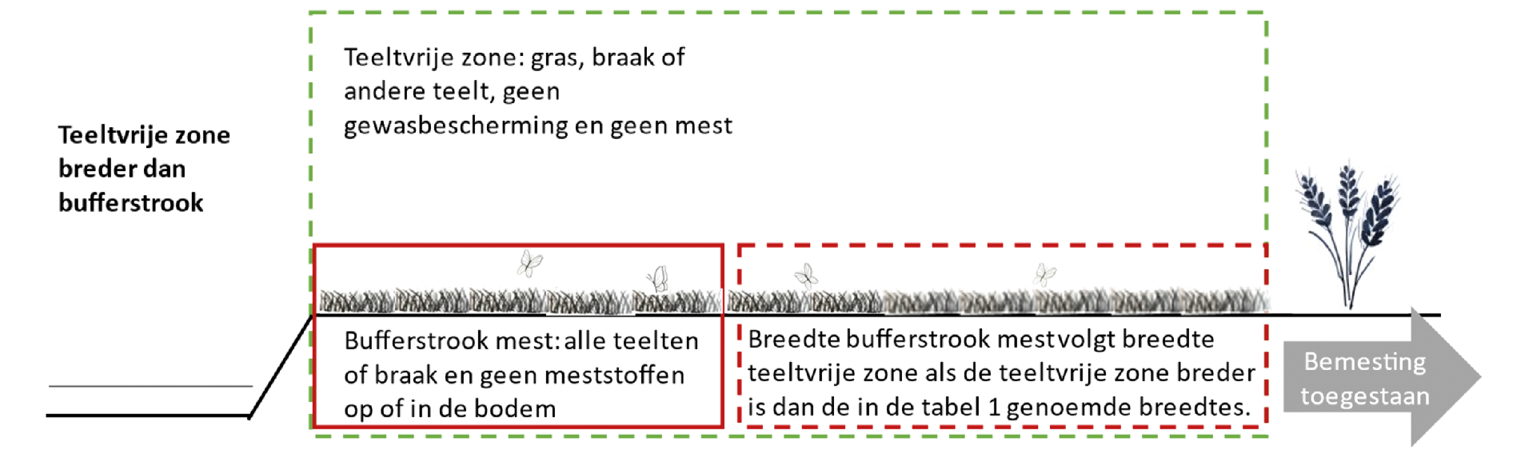
Het plaatsen van een afrastering tussen de bufferstrook en de rest van het perceel waarop gewassen worden geteeld is geen verplichting in de derogatiebeschikking Nitraatrichtlijn. Een dergelijke plicht is dan ook niet opgenomen in het kader van dit besluit. Dit betekent dat de landbouwer niet hoeft te voorkomen dat de uitwerpselen van dieren op de bufferstrook terecht komen wanneer deze dieren op een perceel worden beweid en is beweiding op de bufferstrook toegestaan.
Specie en maaisel uit de sloot dat in het kader van regulier onderhoud aan de sloot wordt verwijderd, is geen meststof in de zin van de Meststoffenwet. De regels voor bufferstroken hebben alleen betrekking op meststoffen in de zin van de Meststoffenwet. Het is op grond van de bepalingen voor bufferstroken dan ook niet verboden om specie of maaisel uit de sloot dat ontstaat bij onderhoud aan de sloot te plaatsen op de bufferstrook. Dit besluit heeft dan ook geen betrekking op het conform de bepalingen in de Flora en Faunawet/Wet natuurbeheer deponeren van specie en maaisel dichtbij de sloot. De ontvangstplicht voor aangelanden van dit specie/maaisel in artikel 5.23 Waterwet wordt door dit besluit niet gewijzigd. Bij de pot- en containerteelt op een niet-doorlatende ondergrond komen geen meststoffen in de bodem. Bij de pot- en containerteelt op een wel-doorlatende ondergrond moet worden voldaan aan hetgeen is bepaald in paragraaf 4.73 Bal (Substraatteelt van gewassen in de openlucht). Het opvolgen van de bepalingen in die paragraaf leidt ertoe dat er geen meststoffen op of in de bodem worden gebracht, ook niet op landbouwgrond gelegen in bufferstroken en dat (dus) voldaan wordt aan de bepalingen over bufferstroken.

3.1.4 Start van de bufferstrook
De bufferstrook start vanaf de insteek van een oppervlaktewaterlichaam en wordt gemeten (over de grond) in de richting van het perceel. De insteek is de snijlijn van het talud en het horizontale maaiveld. De insteek is dus de «knik» tussen talud en maaiveld. Verschillende verschijningsvormen van de insteek zijn weergegeven in bijlage 1 bij deze nota van toelichting.
Op deze algemene bepaling zijn twee uitzonderingen. Deze uitzonderingen, specificaties, zijn toegevoegd naar aanleiding van vragen na de inwerkingtreding van de Uitvoeringsregeling bufferstroken. Het betreft de volgende uitzonderingen:
– In de situatie dat de waterlijn direct overloopt in het land en geen sprake is van een talud begint de bufferstrook op de waterlijn.
– In een situatie van een flauw talud begint de bufferstrook op 100 cm vanaf de waterlijn in de richting van het perceel. Een flauw talud wordt gedefinieerd als een talud dat ten minste 200 cm breed is (schuin met het talud mee gemeten, op de grond) en een hellingshoek heeft die niet steiler is dan 1:3. Waarbij 1 staat voor de hoogte en 3 staat voor de breedte. Vanaf die waterlijn wordt dus een marge van 100 cm aangehouden. Pas na die 100 cm begint de bufferstrook. Bijlage 2 bij deze nota van toelichting bevat tekeningen waarop dit wordt weergegeven.
Het kan zijn dat de bufferstrook niet volledig op de grond van de landbouwer ligt of daar direct aan grenst. In die situatie gelden de bepalingen voor de bufferstrook (zoals het niet gebruiken van meststoffen alleen voor dat deel van de bufferstrook dat wel op de landbouwgrond ligt). Dit kan bijvoorbeeld het geval zijn als tussen de start van het oppervlaktewaterlichaam en de grens van het perceel een fietspad, schouwpad of weg ligt, of een strook grond met een andere bestemming of van een andere eigenaar. De bufferstrook begint immers op de insteek (of op 100 cm van die insteek bij een flauw talud of op de waterlijn bij een perceel zonder talud) en deze insteek hoeft niet noodzakelijkerwijs op de landbouwgrond te liggen.
De start van de bufferstrook is geregeld in artikel 4.1199c Bal (nieuw) en artikel 4.1212b Bal (nieuw). De situatie waarin een bufferstrook slechts ten dele op landbouwgrond ligt, is weergegeven in figuur 2.
Figuur 2: Bufferstrook en landbouwgrond
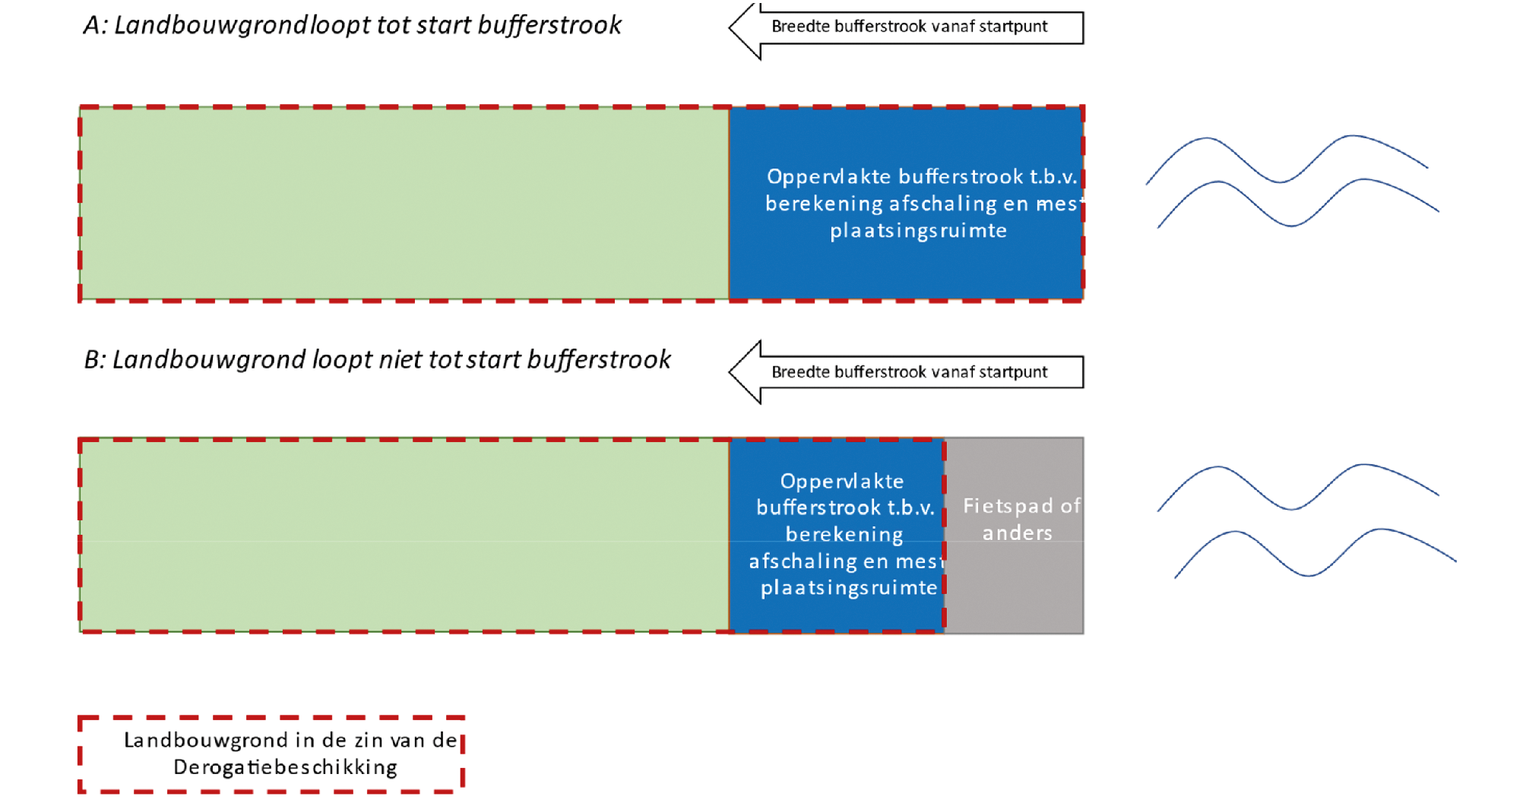

3.1.5 Maatwerkregel, maatwerkvoorschrift of gelijkwaardige maatregel
Met een maatwerkregel, maatwerkvoorschrift of gelijkwaardige maatregel is het in het stelsel van de Omgevingswet voor het bevoegd gezag mogelijk om te voorzien in specifieke bepalingen (zie paragraaf 3.1.7 voor meer informatie over het bevoegd gezag in het kader van dit besluit). De Omgevingswet heeft als uitgangspunt dat het stellen van maatwerkvoorschriften en maatwerkregels in de algemene regels in ruime mate mogelijk wordt gemaakt. Dit biedt flexibiliteit voor de initiatiefnemer en maakt het mogelijk dat de regels over een activiteit kunnen worden toegeschreven op bijzondere lokale situaties. Maatwerkvoorschriften en maatwerkregels spelen een belangrijke rol bij het zoeken naar evenwicht tussen flexibiliteit, rechtszekerheid en voorspelbaarheid van de algemene regels.3
Maatwerk en gelijkwaardige maatregelen kunnen niet worden gesteld als dit strijd zou opleveren met dwingende Europese of internationaalrechtelijke verplichtingen. De derogatiebeschikking Nitraatrichtlijn is een dwingende Europese verplichting en laat geen ruimte om af te wijken van de bepalingen over de breedte van de bufferstroken en van het verbod op bemesting op de bufferstroken. Om te voorkomen dat het bevoegd gezag alle verzoeken zou moeten afwijzen, is op grond van dit besluit generiek bepaald dat het niet mogelijk is voor het bevoegd gezag om tot en met 31 december 2025 een gelijkwaardige maatregel te treffen of de bepalingen met een maatwerkregel of een maatwerkvoorschrift te versoepelen. Het is dus tot die datum niet mogelijk om bijvoorbeeld een smallere bufferstrook toe te staan, de bufferstrook vanaf een ander punt te laten starten, of de bufferstrook te vervangen door een andere maatregel met een gelijkwaardig effect op de waterkwaliteit. Dit wordt geregeld in artikel 4.1198 Bal en artikel 4.1213b Bal (nieuw). Het vaststellen van een maatwerkregel of maatwerkvoorschrift door het bevoegd gezag waarmee strengere eisen worden gesteld is wel mogelijk. Dit kan als dit in een specifieke situatie nodig is vanuit het belang van de waterkwaliteit en kan gaan om bijvoorbeeld een bredere bufferstrook of beheer van een bufferstrook.
Na 31 december 2025, als de derogatiebeschikking niet meer van toepassing is, bestaat in beginsel wel de mogelijkheid tot het versoepelen van de algemene regels middels maatwerkregels en maatwerkvoorschriften en wordt ook het treffen van gelijkwaardige maatregelen mogelijk. Van belang daarbij is op te merken dat daarbij binnen de systematiek van de Omgevingswet geborgd is dat zorgvuldig met de mogelijkheid voor maatwerk en gelijkwaardige maatregelen wordt omgegaan. Dit gebeurt onder andere door de volgende voorwaarden:
– Maatwerkvoorschriften, -regels of gelijkwaardige maatregelen mogen niet strijdig zijn met dwingende Europese of internationaalrechtelijke verplichtingen;
– Maatwerkregels en -voorschriften dienen hetzelfde oogmerk te hebben als het oogmerk van dit besluit;
– Maatwerkvoorschriften voor lozingsactiviteiten op een oppervlaktewaterlichaam dienen op grond van artikel 2.13 Bal te worden getoetst aan de doelen van de Kaderrichtlijn water. Op grond van datzelfde artikel mogen maatwerkvoorschriften voor milieubelastende activiteiten die gevolgen kunnen hebben voor watersystemen alleen worden gegeven als de activiteit verenigbaar is met het belang van het beschermen en verbeteren van de chemische en ecologische kwaliteit van watersystemen. Daarbij geldt ook dat bij het geven van die maatwerkvoorschriften rekening moet worden gehouden met de waterbeheerprogramma’s, regionale waterprogramma’s, stroomgebiedbeheerplannen, overstromingsrisicobeheerplannen en het nationale waterprogramma, die betrekking hebben op het betreffende KRW-oppervlaktewaterlichaam;
– Voor maatwerkregels gelden de algemene bepalingen uit de artikelen 4.22 en 4.23 Omgevingswet en gelden de instructieregels uit het Besluit kwaliteit leefomgeving (onder andere de artikelen 5.37 en 6.1).
Het stellen van maatwerkregels en maatwerkvoorschriften en het treffen van gelijkwaardige maatregelen raakt aan de bevoegdheden van andere bestuursorganen. Dat geldt niet alleen bij versoepeling van de regels, maar ook bij verstrenging ervan. Zo raakt een verbreding van de bufferstrook met een maatwerkregel of maatwerkvoorschrift de mestplaatsingsruimte. Immers, in artikel 25 van het Ubm is geregeld dat de bufferstrook niet wordt aangemerkt als tot het bedrijf behorende oppervlakte landbouwgrond. Dat vraagt om afstemming tussen bestuursorganen. Die afstemming is voorgeschreven in artikel 2.2, eerste lid, van de Omgevingswet. Daar is geregeld dat een bestuursorgaan bij de uitoefening van zijn taken en bevoegdheden op grond van die wet rekening houdt met de taken en bevoegdheden van andere bestuursorganen en dat het bestuursorgaan zo nodig met deze andere bestuursorganen afstemt.
Zoals aangekondigd in Kamerstukken II, 2022/23, 33 037, nr. 501, zal onderzocht worden of er een harmonisatie kan plaatsvinden van de bepalingen voor bufferstroken en teeltvrije zones die zijn opgenomen in paragraaf 4.64 van het Bal. In dat licht wordt ook opnieuw bekeken hoe wordt omgegaan met de mogelijkheden voor maatwerk en gelijkwaardige maatregelen; daarbij zullen ook de met bufferstroken opgedane ervaringen worden betrokken.

3.1.6 Kaartlaag bufferstroken en kaartlaag waterlopen als hulpmiddelen
Op de website van de Rijksdienst voor Ondernemend Nederland (hierna: RVO) is (toelichtende) informatie te vinden over de breedtes van de bufferstroken die van toepassing zijn. Ook bevat de applicatie Mijn Percelen van RVO als hulpmiddel twee kaartlagen: één kaartlaag waarop de bufferstroken en één kaartlaag waarop de waterlopen (type) getoond worden. Deze twee kaartlagen zijn hulpmiddelen voor landbouwers en geen voorschrift. Het kan voorkomen dat de kaartlaag bufferstrook niet overeen komt met de feitelijke situatie in het veld en een te brede of een te smalle bufferstrook is ingetekend. Dit kan bijvoorbeeld voorkomen als de bronbestanden die RVO gebruikt voor de kaartlaag waterlopen niet de juiste typering van het oppervlaktewaterlichaam gebruiken. Het gaat hierbij alleen om een onjuiste typering van het oppervlaktewaterlichaam, niet over de locatie van het oppervlaktewaterlichaam. Het kan voorkomen dat de kaartlaag waterlopen aangeeft dat sprake is van een «overig oppervlaktewaterlichaam», terwijl sprake zou moeten zijn van een «droogvallend oppervlaktewaterlichaam». Die foutieve typering zorgt vervolgens voor een foutieve weergave van de breedte van de bufferstrook. RVO zorgt voor een proces waarmee landbouwers deze fouten kunnen doorgeven, zodat de kaartlagen verbeterd kunnen worden.
RVO heeft begin 2023 een eerste versie van deze kaartlagen beschikbaar gesteld. Voor de data over de typen oppervlaktewaterlichamen heeft RVO een aantal databestanden gebundeld: data over de ecologisch kwetsbare beken, data over KRW-waterlichamen en de data over waterlopen in de Basisregistratie grootschalige topografie (hierna: de BGT) met daarin onder andere de breedtes van waterlopen. Waterbeheerders zijn verplicht de gegevens in de BGT bij te werken op grond van hetgeen in het kader van de Wet Basisregistratie grootschalige topografie is bepaald. In een werkgroep met onder andere enkele waterschappen en het Ministerie van Binnenlandse Zaken en Koninkrijksrelaties (stelselverantwoordelijk ministerie voor de BGT) is in de eerste helft van 2023 onderzocht hoe de eerste versie van de kaartlaag bufferstroken en waterlopen verbeterd kunnen worden. Door de werkgroep is voorgesteld om voor het droogvallende oppervlaktewaterlichaam de EU Inspire-richtlijn (2007/2/EG) te gebruiken. Dit heeft onder andere geleid tot de gewijzigde definitie van het droogvallende oppervlaktewaterlichaam met dit besluit ten opzichte van de Uitvoeringsregeling. De bevindingen worden betrokken bij de werkafspraken die tussen betrokken partijen worden gemaakt in het kader van de BGT. Dit vergt afspraken tussen alle waterbeheerders. Het uitvoeren van de bepalingen over de bufferstroken vergroot het belang van een goede en uniforme registratie van het fysieke domein.

3.1.7 Toezicht en handhaving bufferstrook
In het Bal is het bevoegd gezag gekoppeld aan de activiteit. Hoofdstuk 2 van het Bal beschrijft twee typen activiteiten: milieubelastende activiteiten en lozingsactiviteiten. Deze activiteiten kunnen naast elkaar voorkomen. Zie hiervoor de toelichting in paragraaf 3.1.3. Afhankelijk van de situatie kan in dit stelsel dus sprake zijn van overtredingen met betrekking tot beide activiteiten.
Er is in het kader van dit besluit sprake van een overtreding van bepalingen met betrekking tot de milieubelastende activiteit beschreven in paragraaf 4.116 en 4.117 als op de bufferstrook op landbouwgrond meststoffen en/of zuiveringsslib op of in de bodem worden gebracht. Voor de milieubelastende activiteiten beschreven in paragraaf 4.116 en 4.117 Bal is op grond van artikel 18.2 Ow, artikel 2.8 Bal, en paragraaf 3.2.20 Bal de Minister van Landbouw, Natuur en Voedselkwaliteit (hierna: de Minister van LNV) aangewezen als bevoegd gezag. In de praktijk treden de Nederlandse Voedsel- en Warenautoriteit (hierna: de NVWA) en de Rijksdienst voor Ondernemend Nederland (hierna: RVO) op als bevoegd gezag namens de Minister van LNV. RVO voert in het kader van de uitvoering administratieve controles uit en is belast met het opleggen van bestuurlijke sancties. De toezichthouders van de NVWA zijn ook fysiek aanwezig in het veld. De NVWA voert onder andere al toezicht uit met betrekking tot het op het juiste moment uitrijden van mest en zuiveringsslib. Dit besluit voegt daaraan toe de toezichthoudende en handhavende taken met betrekking tot het niet gebruiken van mest en zuiveringsslib op de bufferstrook. Deze taak houdt nauw verband met de toezicht- en handhavende taak van RVO en de NVWA met betrekking tot de mestplaatsingsruimte, zie paragraaf 3.2.
Uit een milieubelastende activiteit kan ook een lozingsactiviteit voortkomen. Er is in het kader van dit besluit sprake van een lozingsactiviteit als meststoffen bij toepassing direct in het oppervlaktewater worden gestrooid of gesproeid en/of daarin afspoelen of via een kort transport door de bodem daarin uitspoelen; of als het aannemelijk is dat dit met de gebruikte techniek is gebeurd of gaat gebeuren. Als een van de bepalingen met betrekking tot deze lozingsactiviteiten overtreden wordt, zijn de waterschappen aangewezen als bevoegd gezag met betrekking tot wateren in hun beheersgebied (artikel 18.2 Ow en artikel 2.4 Bal) en de Minister van Infrastructuur en Waterstaat (hierna: de Minister van IenW) als bevoegd gezag voor de rijkswateren (artikel 18.2 Ow en artikel 2.6 Bal). In de praktijk voert Rijkswaterstaat deze taken uit namens de Minister van IenW. Bij het bepalen of sprake is van een lozing, is de breedte van de aan te houden bufferstrook (of teeltvrije zone) niet van belang; het gaat erom of meststoffen aanwijsbaar in het oppervlaktewater terecht komen.
De mogelijkheid van het tegelijkertijd voorkomen van een milieubelastende activiteit en een lozingsactiviteit vereist goede afstemming tussen de partijen die toezichthoudende en handhavende taken hebben. Dit is een gezamenlijke verantwoordelijkheid. In veel situaties zal de bufferstrook ook (deels) overlappen met de teeltvrije zone. Voor lozingsactiviteiten geldt voor zowel de bufferstrook als de teeltvrije zone dat waterschappen of Rijkswaterstaat bevoegd gezag zijn. In tegenstelling tot de situatie met betrekking tot de bufferstroken, is het toezicht en de handhaving van de milieubelastende activiteiten benoemd in paragraaf 4.64 Bal (waaronder de teeltvrije zone) belegd bij het college van burgemeester en wethouders van de betreffende gemeente. In de praktijk zal dus afstemming plaats moeten vinden tussen NVWA en de omgevingsdiensten. Die afstemming is voorgeschreven in artikel 2.2, eerste lid, van de Omgevingswet, zie ook hetgeen is geschreven over afstemming in paragraaf 3.1.5.
Figuur 3 bevat de bevoegdheden voor toezicht en handhaving van de bufferstroken in de situatie dat de teeltvrije zone deels overlapt met de bufferstrook. De NVWA en RVO zijn belast met toezicht en handhaving op de gehele bufferstrook, de Omgevingsdienst voor het deel van de bufferstrook dat overlapt met de teeltvrije zone. De bepalingen voor de lozingsactiviteiten en daarmee de bevoegdheid van de waterschappen en Rijkswaterstaat geldt ongeacht de afstand tot het water (verschillende lengte van de pijlen).
Ook in de Uitvoeringsregeling waren waterschappen en Rijkswaterstaat bevoegd gezag met betrekking tot lozingen op het oppervlaktewater. Nieuw is dat ten opzichte van de Uitvoeringsregeling de minister van LNV bevoegd gezag is met betrekking tot het op of in de bodem brengen van meststoffen in de bufferstrook op landbouwgrond.
De bepalingen in dit besluit kunnen ook strafrechtelijk worden gehandhaafd. Dit wijzigingsbesluit brengt daarin voor de bepalingen over bufferstroken in het Bal geen verandering.
Figuur 3: Toezicht en handhaving bufferstrook bij overlap met teeltvrije zone
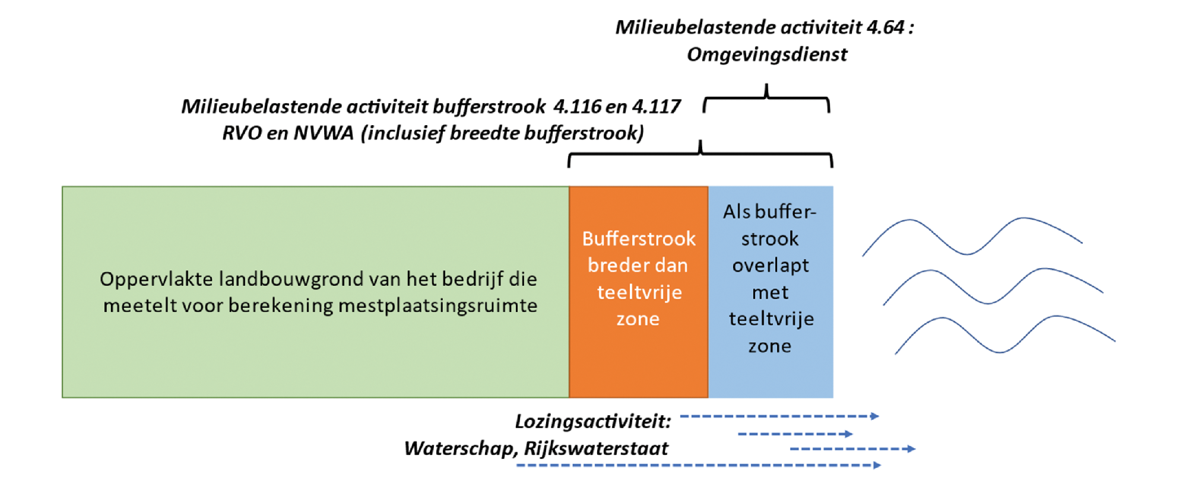

3.2 Ubm: Mestplaatsingsruimte
Als er op een perceel sprake is van een verplichting tot het hanteren van een bufferstrook, betekent dit dat de oppervlakte landbouwgrond waarop de landbouwer mest mag gebruiken kleiner wordt. De bufferstrook telt op basis van artikel 25 van het Ubm zoals gewijzigd door dit besluit, dus niet mee voor de tot het bedrijf behorende oppervlakte landbouwgrond in de zin van de Meststoffenwet (hierna: mestplaatsingsruimte), voor zover het gaat om de gebruiksnormen dierlijke mest, stikstof en fosfaat. Dit zal ertoe leiden dat de totale hoeveelheid mest die in Nederland kan worden gebruikt, minder wordt. Dit heeft een positief effect op de waterkwaliteit. De bepalingen voor bufferstroken omvatten geen wijzigingen in de manier waarop de gebruiksnormen worden berekend of de manier waarop het toezicht en de handhaving van deze gebruiksnormen plaatsvindt.
Het niet meetellen van de oppervlakte bufferstrook in de berekening van de mestplaatsingsruimte is in lijn met de bestaande bepalingen voor de teeltvrije zone. Ook de teeltvrije zone telt op grond van artikel 25 van het Ubm niet mee in deze berekening. Op grond van dit besluit wordt artikel 25 Ubm toegesneden op bufferstroken. Geregeld wordt dat de oppervlakte van bufferstroken niet meetelt voor de berekening van de mestplaatsingsruimte. De bepaling dat de teeltvrije zones niet tot het bedrijf behorende oppervlakte landbouwgrond wordt gerekend vervalt. Die bepaling is overbodig geworden nu de bufferstroken altijd minimaal even breed zijn als de teeltvrije zones waarop geen mest mag worden gebruikt. De wijze van gebruik van de bufferstrook heeft geen invloed op het wel of niet meetellen van de oppervlakte in de berekening van de mestplaatsingsruimte. Het maakt dus niet uit of er wel of geen gewas op de bufferstrook staat, of dat er bijvoorbeeld koeien op een bufferstrook lopen.
De berekening van de mestplaatsingsruimte is gebaseerd op de «tot het bedrijf behorende oppervlakte landbouwgrond». De mestplaatsingsruimte zelf wordt niet uitgedrukt in hectares, maar in de maximale hoeveelheid in kilogrammen stikstof en fosfaat uit meststoffen dierlijke mest die een landbouwer op het gehele bedrijf mag gebruiken. De landbouwer kan zelf bepalen op welk deel van het bedrijf de toegestane hoeveelheid wordt gebruikt, mits de landbouwer daarbij rekening houdt met de gebruiksnormen voor dierlijke mest (stikstof), voor stikstof en fosfaat (totaal), en deze mest niet op de bufferstrook of teeltvrije (mestvrije) zone wordt geplaatst. De bepalingen over de gebruiksnormen zijn geregeld in het gebruiksnormenstelsel bij en krachtens de Meststoffenwet.
De NVWA is belast met het toezicht op en handhaving de naleving van de gebruiksnormen, en dus ook van de mestplaatsingsruimte. Dit is geregeld in artikel 129 van de Uitvoeringsregeling Meststoffenwet. Bij geconstateerde overtredingen kunnen door RVO op basis van de bevindingen van de NVWA bestuurlijke boetes worden opgelegd. De controle op de gebruiksnormen wordt gedaan na afloop van een kalenderjaar.
Bij de controle op de gebruiksnormen wordt in principe uitgegaan van de gegevens zoals de landbouwer deze heeft opgegeven bij RVO. Deze opgave gebeurt in het kader van de jaarlijkse Gecombineerde opgave. Het ministerie van LNV stelt hiertoe jaarlijks een regeling landbouwtelling en gecombineerde opgave op. De grondslag voor het in het kader van deze opgave doorgeven van de oppervlakte mestplaatsingsruimte ligt in de Meststoffenwet. RVO maakt het mogelijk dat de informatie over de oppervlakte bufferstrook op basis van de kaartlaag bufferstroken beschikbaar is op het moment dat de landbouwer de gecombineerde opgave invult.
Indien bij een controle van de gebruiksnormen op het bedrijf verschillen worden geconstateerd ten opzichte van de gecombineerde opgave, kan zoals te doen gebruikelijk het gevolg zijn dat bij de beoordeling van de gebruiksnormen niet uitgegaan wordt van de gegevens die door de landbouwer zijn opgegeven maar van de feitelijke situatie. Hierbij kan bijvoorbeeld gedacht worden aan een situatie waarin bij een controle blijkt dat de landbouwer is uitgegaan van een verkeerd type oppervlaktelichaam in het bepalen van de aan te houden breedtes voor de bufferstrook.
De kaartlagen die door RVO worden ontwikkeld (zie paragraaf 3.16) kunnen worden ingezet bij het risicogerichte toezicht dat wordt uitgevoerd door RVO en NVWA, onder andere in het kader van de Versterkte handhavingsstrategie Mest (hierna: VHS Mest)4 . In de situatie dat de kaartlaag bufferstroken nog in ontwikkeling is, kan ook op basis van de kaartlaag waterlopen een risico op niet-naleving worden bepaald. Immers, in vrijwel alle gevallen zal op een perceel naast een oppervlaktewaterlichaam, ongeacht het type oppervlaktewaterlichaam, een bufferstrook aangehouden moeten worden. Als op basis van de gecombineerde opgave blijkt dat de landbouwer geen korting voor de mestplaatsingsruimte als gevolg van de bufferstrook heeft opgegeven, is sprake van een risico.
De gebruiksnormen kunnen niet alleen bestuursrechtelijk, maar ook strafrechtelijk worden gehandhaafd.

4. Effecten bedrijfsleven

Bedrijfseffecten
De omvang van de bedrijfseffecten van dit besluit is lastig te duiden. Net als het geval was in het kader van de Uitvoeringsregeling, hangt het bedrijfseffect onder meer af van de situatie of op een bedrijf al een teeltvrije zone van toepassing is en of de landbouwer deelneemt aan het GLB. Het inrichten van bufferstroken is namelijk al een conditionaliteit in het GLB (zie artikel 32 van de Uitvoeringsregeling GLB 2023) en de breedte van de aan te houden bufferstrook is gelijk aan de bepalingen in dit besluit. De eerste versie van de kaartlaag die RVO als hulpmiddel heeft ontwikkeld is nog niet geschikt om te worden gebruikt voor een indicatie van het verschil in oppervlakte bufferstrook of oppervlakte mestplaatsingsruimte ten opzichte van de situatie voorafgaand aan de derogatiebeschikking of ten opzichte van de situatie in de Uitvoeringsregeling.

Regeldruk
RVO heeft in het kader van de Uitvoeringsregeling de regeldruk berekend. De effecten van dit besluit op de regeldruk zijn voor dezelfde drie elementen bekeken:
– Inlezen in de regeling. De berekening voor het inlezen is gebaseerd op deze berekening in het kader van de Uitvoeringsregeling en komt uit op in totaal 367.040 euro gebaseerd op 62.000 bedrijven met grondregistratie. Deze berekening is voor dit besluit gelijk. De regeldrukkosten van dit besluit in verband met het inlezen in de regeling komen dan ook neer op 367.040 euro.
– Opgeven oppervlakte voor mestplaatsing. De administratieve lasten in de Uitvoeringsregeling voor het opgeven van de oppervlakte mestplaatsingsruimte door landbouwers werden berekend op een bedrag van maximaal 6.783.040 euro voor alle percelen. Deze berekening was gebaseerd op 820.000 percelen met gemiddeld één bufferstrook per perceel. Die lasten worden door dit besluit niet gewijzigd. Het is mogelijk dat met het verder ontwikkelen van de kaartlaag bufferstroken en de hulpmiddelen in de Gecombineerde Opgave de lasten voor landbouwers als gevolg van dit besluit dalen. Of dit zo is, hangt af van de feitelijke situatie in het veld bij de landbouwer. Het gebruik van dit hulpmiddel is niet verplicht. Ten opzichte van de Uitvoeringsregeling is geen sprake van extra of minder regeldruk voor het opgeven van de mestplaatsingsruimte.
– Naleving. Wat het effect voor de administratieve nalevingslasten van dit besluit is vergeleken met de Uitvoeringsregeling, valt niet te zeggen. De verwachting is dat met het toevoegen van de zinsnede «onder normale omstandigheden» meer helderheid zal ontstaan over langs welke oppervlaktewaterlichamen een bufferstrook aangehouden dient te worden en de kaartlaag van RVO verbeterd kan worden. Omdat nog onzeker is of dit effect zal optreden, is ten opzichte van de Uitvoeringsregeling geen sprake van extra of minder regeldrukkosten voor naleving van dit Besluit.

Toetsen
Omdat Nederland verplicht is de voorwaarden uit de derogatiebeschikking Nitraatrichtlijn te implementeren en de maatregelen in dit besluit al sinds 1 maart 2023 in werking zijn getreden, heeft in het kader van dit besluit geen agrarische praktijktoets plaatsgevonden. Wel is de afgelopen maanden overleg gevoerd met waterschappen voor het beter kunnen onderscheiden van het droogvallende oppervlaktewaterlichaam hetgeen heeft geleid tot een wijziging ten opzichte van de Uitvoeringsregeling.
Omdat dit besluit een implementatie betreft van een Europese verplichting is geen adviesaanvraag gedaan aan het Adviescollege Toetsing Regeldruk; dit adviescollege adviseert niet over implementatie van Europese verplichtingen.

5. Uitvoerbaarheid- en handhaafbaarheid
In het kader van dit besluit zijn uitvoerbaarheids- en handhaafbaarheidstoetsen (hierna: UHT’s) uitgevoerd door RVO, de NVWA en Rijkswaterstaat. Ook is in het kader van de Uitvoerbaarheidstoets Decentrale overheden afgestemd met de UvW en de Vereniging van Nederlandse Gemeenten (hierna: de VNG). Hieronder worden eerst de bevindingen van de betreffende organisaties (in alfabetische volgorde) weergegeven, daarna wordt aangegeven tot welke aanpassingen van het besluit deze bevindingen hebben geleid.
De NVWA geeft aan dat de tekst van de versie van het ontwerpbesluit die is voorgelegd voor een UHT-toets nog een aantal vragen oproept. De besluiten zijn uitvoerbaar en handhaafbaar indien deze vragen afdoende kunnen worden beantwoord. Het gaat in het kader van het ontwerpbesluit om het verhelderen van welke soorten meststoffen niet zijn toegestaan, het verhelderen van de definitie van perceel, het duidelijk maken wie aanspreekbaar/ beboetbaar is als er mest wordt uitgereden op de bufferstrook (de eigenaar, huurder of pachter van het perceel), het duidelijk maken hoe de definitie landbouwgrond in het kader van dit besluit zich verhoudt tot de bepalingen landbouwgrond, overige grond in bijlage I bij artikel 1.1. van het Bal, het aangeven hoe om te gaan met de situatie als geen sprake is van een schriftelijke overeenkomst en het duidelijk maken dat ook nog artikel 18.1 en 18.2 van de Ow van toepassing zijn. Vervolgens geeft de NVWA aan dat door de voorwaarden uit de derogatiebeschikking, zoals bufferstroken, de plaatsingsruimte afneemt en meer mest moeten worden afgezet en/of verwerkt. Dit brengt voor de ondernemer hoge kosten met zich mee hetgeen de fraudeprikkel verhoogt. Aandacht voor de onderliggende oorzaken van mestfraude – de hoge mestproductie en mestoverschot –, het verbeteren van regelgeving en het fraudebestendiger maken van het systeem, is daarom van belang. De NVWA geeft aan dat het toezicht van de NVWA zich primair richt op het berekenen van de plaatsingsruimte en secundair op het uitrijden van mest op de bufferstrook. Om effectief op te kunnen treden bij het uitrijden van mest op de bufferstrook zal de NVWA een eventuele overtreder op heterdaad moeten kunnen betrappen. Daarvoor heeft de NVWA een actuele kaartlaag nodig met het soort oppervlaktewaterlichaam en de (breedte van de) bufferstroken en toegang tot een register op basis waarvan de voor bufferstroken gecorrigeerde perceeloppervlaktes geraadpleegd kan worden. Ook is afstemming tussen de verschillende toezichthouders noodzakelijk om te bepalen welke organisatie welke rol heeft met betrekking tot de toezicht en handhaving op de bufferstroken vanuit meststoffen. Ook geeft de NVWA aan het voor de handhaving te betreuren dat in dit ontwerpbesluit niet ook een harmonisatie met de teeltvrije zones is meegenomen. Met betrekking tot de capaciteit geeft de NVWA aan dat over de financiering al afspraken zijn gemaakt in het kader van het zevende actieprogramma Nitraatrichtlijn 2022–2025. De activiteiten in het kader van dit besluit kunnen hieruit worden gedekt.
Rijkswaterstaat geeft aan geen bezwaren te hebben met betrekking tot het ontwerpbesluit bufferstroken meststoffen. Wel vraagt Rijkswaterstaat zich af of het gebruik van meststoffen in de uiterwaarden en buitendijkse gebieden (intrinsiek onderdeel van KRW oppervlaktelichaam) in het licht van de KRW-opgave gewenst is.
In de uitgebrachte UHT geeft RVO aan dat uitsluitend wordt toegezien op de handhaafbaarheid, uitvoerbaarheid en fraudebestendigheid van het ontwerpbesluit en dat de toets geen betrekking heeft op aspecten zoals effectiviteit, nut of noodzaak. De kwaliteit van de kaartlaag bufferstroken is daarbij een belangrijk aandachtspunt met betrekking tot de uitvoering van de bepalingen in dit besluit. Dit punt is ook benoemd in de begin 2023 uitgebrachte UHT bij de Uitvoeringsregeling. Om de kaartlaag bufferstroken te verbeteren vinden momenteel goede gesprekken plaats met de bronhouders van de BGT en worden aanvullende databronnen voor de kaartlaag geanalyseerd. Nog niet is aan te geven in welke mate deze initiatieven leiden tot concrete verbeteringen in de kaartlaag per 2024. Met betrekking tot communicatie zal, naar aanleiding van dit besluit, de uitgebreide toelichting over de bufferstroken op de RVO-site worden geactualiseerd. Ook zal de gecombineerde opgave en de communicatie daarover zodanig worden ingericht, dat de landbouwer zo goed mogelijk wordt ondersteund bij het juist opgeven van de oppervlakte van de mestplaatsingsruimte. Door het inrichten van bufferstroken naast de al bestaande teeltvrije zones, blijft sprake van een complexe situatie voor de landbouwer. Dit kan ertoe leiden dat de regeling onbedoeld niet of niet juist wordt nageleefd. Duidelijkheid over wet- en regelgeving zal leiden tot een betere naleving. Ten slotte wordt in dit besluit ten opzichte van de Uitvoeringsregeling een aantal definities is aangepast op verzoek van de werkgroep kaartlagen. Het is voor de uitvoering van het GLB van belang dat deze wijzigingen ook gelden voor het GLB.
De UvW geeft aan dat de uitlegbaarheid van de regels rondom bufferstroken een belangrijke voorwaarde is voor draagvlak bij agrarisch ondernemers. Uitleg van deze nieuwe regels ligt niet bij de waterschappen. Waterschappen verwijzen hiervoor door naar RVO. Voor elke toezichthouder moeten de regels duidelijk zijn om in het veld het goede gesprek te kunnen voeren. De waterschappen voelen zich niet verantwoordelijk voor het toezicht op en de handhaving van bufferstroken. Ten aanzien van de milieubelastende activiteit, niet zijnde lozingsactiviteit, ligt deze verantwoordelijkheid bij de NVWA. Waterschappen zijn voorstander van het kunnen doorgeven van meldingen over overtredingen van de milieubelastende activiteit aan de NVWA, maar niet van het moeten doorgeven. Tot slotte geeft de UvW aan dat goed beheer en onderhoud van een bufferstrook bepalend is voor de mate waarin een bufferstrook bijdraagt aan het verbeteren van de waterkwaliteit. Waterschappen zien een rol voor zichzelf als het gaat om beheersmaatregelen, maar zien geen rol als het gaat om nieuwe taken op het gebied van toezicht en handhaving rondom bufferstroken.
De VNG geeft aan graag op een later moment te worden betrokken als samenwerkingsafspraken worden gemaakt tussen de partijen die toezicht en handhaving uitvoeren op stroken grond langs oppervlaktewaterlichamen.

Wijzigingen in het besluit en nota van toelichting
De volgende adviezen zijn overgenomen en verwerkt in de bepalingen of toelichting van dit besluit.
– Het verhelderen van de definitie van landbouwgrond om te voorkomen dat onbedoeld bij bijvoorbeeld een mondelinge overeenkomst geen bufferstrook hoeft te worden aangehouden en het toevoegen van de begripsbepaling van landbouwer. Dit naar aanleiding van de reactie van de NVWA. Hiermee wordt ook de definitie van perceel in de tabellen 4.1199c en 4.1212b verhelderd.
– Aan de overige vragen om verheldering van de NVWA is gehoor gegeven, met uitzondering van de vraag om te benadrukken dat specifieke meststoffen niet zijn toegestaan. In dit besluit wordt geen onderscheid gemaakt tussen meststoffen.
– Naar aanleiding van een opmerking van Rijkswaterstaat is een bepaling toegevoegd om te verhelderen waar bufferstroken van toepassing zijn in de uiterwaarden en buitendijkse gebieden. Met deze bepaling is aangesloten bij eenzelfde bepaling voor de teeltvrije zones in paragraaf 4.64 van het Bal.
Uit de reacties van de NVWA en de UvW blijkt dat afstemming nodig is voor wat betreft de uitvoering van de fysieke controles in het veld. Dit geldt niet alleen voor toezicht en handhaving, maar ook voor de mogelijkheid voor het stellen van maatwerkvoorschriften, maatwerkregels of gelijkwaardige maatregelen. Deze afstemming is ook het gevolg van de inwerkingtreding van het nieuwe stelsel van de Omgevingswet. De toelichting is in paragraaf 3.1.5 en 3.1.6 op dit punt aangescherpt.
Het maken van de benodigde werkafspraken is een gezamenlijke verantwoordelijkheid van de partijen die het toezicht en handhaving uitvoeren, waarbij het, zoals de UvW aangeeft, goed is als partijen elkaar kunnen helpen vanuit de «oog- en oorfunctie» (zie ook artikel 2.2, eerste lid, Omgevingswet). Deze afspraken kunnen echter niet gaan over een andere verdeling van bevoegdheden dan die gelden in het Bal en zijn beschreven in de toelichting van dit besluit. Er is in het Bal, anders dan de UvW aangeeft, geen sprake van een primaire partij die bevoegd gezag is op de toepassing van het juiste gebruik op de geografische locatie van de bufferstrook; in voorkomende gevallen kunnen twee partijen bevoegd gezag zijn, ieder vanuit hun eigen verantwoordelijkheid. Naast de eigen verantwoordelijkheid van de betrokken partijen, is de samenwerking tussen toezichthoudende en handhavende partijen in drie regio’s sinds 2018 ook onderdeel van de VHS Mest. Deze samenwerking op grond van de VHS Mest kan door de toezichthoudende en handhavende partijen in de drie regio’s worden gebruikt om de benodigde samenwerking voor bufferstroken in de praktijk vorm te geven. De samenwerkingsafspraken die daar worden gemaakt, kunnen mogelijk ook buiten de voor de VHS Mest benoemde gebieden worden toegepast.
De kaartlaag, zoals beschreven in paragraaf 3.1.6, is ook voor de toezichthouders en handhavers een nuttig hulpmiddel. In paragraaf 3.1.6 is verhelderd dat sprake is van twee kaartlagen: een voor waterlopen en een voor bufferstroken. Ook in de situatie dat de kaartlaag bufferstroken nog niet is doorontwikkeld, kan op basis van alleen de ligging van een waterloop en de opgave van de landbouwer over de mestplaatsingruimte van een perceel naast een waterloop een risico op niet-naleving worden ingeschat.
Dit wijzigingsbesluit zorgt er, net als de Uitvoeringsregeling, voor dat de bufferstroken worden geregeld in aanvulling op de bepalingen voor teeltvrije zones. De opmerkingen die RVO, NVWA en UvW in het kader van de Uitvoeringsregeling maakten over de stapeling van regelgeving zijn dan ook onverkort van toepassing op dit besluit. Stapeling van regelgeving kan inderdaad leiden tot onduidelijkheid bij zowel landbouwers als toezichthouders en zo tot verminderde naleving van de regels leiden. Hiermee zal de NVWA in haar afweging over waar hoe vaak toezicht op de naleving van de regels rondom bufferstroken en daarmee de mestplaatsingsruimte, rekening houden. Om deze stapeling te verminderen of weg te nemen is begin 2023 met RVO, NVWA, waterschappen, UvW, IenW en LNV een werkgroep opgestart om te onderzoeken of harmonisatie van regelgeving voor dit onderwerp mogelijk is.

6. Milieueffecten
De kwantitatieve omvang van de milieueffecten van dit besluit is gelijk aan het effect dat met de Uitvoeringsregeling is beoogd. Naar verwachting hebben de aanscherpingen ten opzichte van de Uitvoeringsregeling (de omschrijving van wat een droogvallend oppervlaktewaterlichaam is en de definitie van landbouwgrond) een verbetering van de uitvoerbaarheid en handhaafbaarheid van de bufferstrookvoorschriften tot gevolg.

7. Consultatie
In het kader van dit besluit heeft geen internetconsultatie plaatsgevonden. Internetconsultatie is niet verplicht als alleen sprake is van de implementatie van bindende EU-besluiten (ingevolge artikel 23.4, derde lid, Omgevingswet). Nederland is verplicht de voorwaarden uit de derogatiebeschikking Nitraatrichtlijn uit te voeren. Daarnaast is de Uitvoeringsregeling al sinds 1 maart 2023 van kracht. Wel is de over de Uitvoeringsregeling ontvangen input (vragen van individuele landbouwers, resultaten van diverse overleggen met landbouwers, sectorpartijen en instanties belast met toezicht en handhaving) bekeken en meegenomen. Dit heeft onder andere geleid tot de aanscherping van de omschrijving van het droogvallende oppervlaktewaterlichaam om deze bepaling beter uitvoerbaar en handhaafbaar te maken.

8. Voorhang
In het kader van dit besluit is geen voorhangprocedure voorzien. Omdat dit besluit strekt tot implementatie van Europese regelgeving, is op grond van artikel 23.5, derde lid, Omgevingswet geen voorhangprocedure nodig voor wijzigingen van het Bal. Voor wijzigingen van het Ubm is geen voorhangprocedure voorgeschreven. Wel wordt van het ontwerpbesluit, conform de genoemde bepaling van de Omgevingswet, kennis gegeven aan beide kamers van de Staten Generaal.

9. Inwerkingtreding en vaste verandermomenten
De inwerkingtreding van dit wijzigingsbesluit vindt plaats bij koninklijk besluit, zodat in het kader van samenloop goed aangesloten kan worden bij de inwerkingtreding van verschillende wijzigingsbesluiten van het Bal. Het stelsel van de Omgevingswet zal op 1 januari 2024 in werking treden.

II Artikelen

Artikel I, onder A
In artikel 3.48a is als milieubelastende activiteit aangewezen het op of in de bodem brengen van meststoffen. Artikel 3:48c bepaalt voorts dat bij het verrichten van die milieubelastende activiteit moet worden voldaan aan de regels zoals die zijn opgenomen in paragraaf 4.116 tot en met 4.118.
Bij het gebruik van meststoffen langs oppervlaktewaterlichamen kan er ook sprake zijn van lozingsactiviteiten, bijvoorbeeld door afspoeling van meststoffen in het oppervlaktewater. Aan artikel 3.48c is daarom toegevoegd dat ook bij lozingsactiviteiten op een oppervlaktewaterlichaam die bij het op of in de bodem brengen van meststoffen worden verricht, moet worden voldaan aan de regels van paragraaf 4.116 tot en met 4.118

Artikel I, onder B en E
Artikel I, onder B en E, bevat een uitbreiding van de begripsbepalingen met de begrippen bufferstrook en perceel. Het begrip fosfaat was reeds in de begripsbepalingen opgenomen. Omdat de gebruikte begrippen uitsluitend van toepassing zijn op het bepaalde in paragraaf 4.116 en 4.117 zijn begrippen toegevoegd aan de genoemde paragrafen en niet aan de begrippenlijst bij het Bal.
Het begrip bufferstrook is gedefinieerd als een strook grond gelegen langs een oppervlaktewaterlichaam. De bufferstrook zal doorgaans op landbouwgrond liggen, maar kan ook op grond liggen die geen landbouwgrond is. Het verbod om meststoffen op of in de bodem te brengen is uiteraard uitsluitend van toepassing op landbouwgrond in die bufferstrook.
Voor wat betreft het begrip perceel is aangesloten bij de begripsbepaling van perceel in het Uitvoeringsbesluit Meststoffenwet, met uitzondering van de bepaling dat ook een gedeelte van een perceel dat tot één bedrijf behoort als perceel wordt aangemerkt. Bepalend is dus de topografische begrenzing van het perceel en niet de juridische begrenzing.

Artikel I, onder C en G
Artikel 4, vijfde lid, van de derogatiebeschikking Nitraatrichtlijn schrijft het aanhouden van bufferstroken dwingend voor en biedt geen ruimte om met maatwerkregels of maatwerkvoorschriften de bepalingen dienaangaande te versoepelen. Met artikel I, onder C en G, is daarom tot en met 31 december 2025 de mogelijkheid uitgesloten om met een maatwerkregel of maatwerkvoorschrift de regels met betrekking tot het op of in de bodem brengen van meststoffen of zuiverslib in bufferstroken te versoepelen.

Artikel I, onder D
Met artikel I, onderdeel D, zijn de artikelen 4.1199c en 4.1199d aan het Bal toegevoegd.
In artikel 4.1199c en de daarbij behorende tabel zijn de regels opgenomen die zien op de afmeting van de bufferstroken die de landbouwer moet aanhouden bij het op in of in de bodem brengen van meststoffen. De bepalingen voor bufferstroken zijn in het algemene deel van deze nota van toelichting reeds uitvoerig toegelicht.
Het tweede lid van artikel 4.1199c bevat regels met betrekking tot het vaststellen van de afmeting van de bufferstrook en het oppervlaktewaterlichaam. De breedte van de bufferstrook en de breedte van het oppervlaktewaterlichaam wordt gemeten vanaf de insteek, tenzij er sprake is van een flauw talud of in het geheel geen talud. In dat geval wordt er gemeten vanaf 1 meter van de waterlijn respectievelijk de waterlijn zelf. Onder de insteek wordt verstaan de snijlijn van het talud met het maaiveld. In bijlage 1 bij deze nota van toelichting is de plaats van de insteek bij verschillende type taluds nader toegelicht. In bijlage 2 bij deze nota van toelichting zijn de bepalingen voor het flauwe talud toegelicht.
In de tabel is de breedte van de bufferstrook geregeld. Die breedte is afhankelijk van het type oppervlaktewaterlichaam waarlangs de bufferstrook is gelegen. In de tabel is onder meer de breedte van de bufferstrook bepaald die is gelegen naast een oppervlaktewaterlichaam dat in verband met de uitvoering van de verplichtingen van de Kaderrichtlijn water is aangewezen. Die aanwijzing heeft op grond van artikel 4.5, eerste lid, aanhef en onder b, en artikel 4.10, aanhef en onder a, van het Waterbesluit plaatsgevonden in de nationale en regionale waterplannen.
In de tabel is tevens een afzonderlijke bepaling opgenomen die ziet op oppervlaktewaterlichamen die onder normale omstandigheden voor de zomer droogvallen en onder normale omstandigheden in de periode van 1 april tot en met 1 oktober droog staan. Om een bufferstrook als bedoeld in dit artikel aan te moeten houden, dient het oppervlaktewaterlichaam dus aan beide criteria te voldoen. De vaststelling of er sprake is van een oppervlaktewaterlichaam dat voldoet aan de criteria geschiedt in de praktijk op basis van een inschatting van de waterschappen die daarover werkafspraken maken, onder andere in het kader van de registratie in de BGT. Ten opzichte van de derogatiebeschikking is de term «normale omstandigheden» toegevoegd. In het kader van de teeltvrije zone wordt ook de tekst «normale omstandigheden» gebruikt om vooraf zekerheid te bieden voor landbouwers. Deze tekst is met dit besluit doorgetrokken voor de bufferstroken.
Het is niet toegestaan om meststoffen te gebruiken in teeltvrije zones als bedoeld in artikel 4.723i van het Bal. Er kan daarom samenloop zijn van de regels met betrekking tot het gebruik van meststoffen in bufferstroken en de regels met betrekking tot het gebruik van meststoffen in teeltvrije zones. In artikel 4.1199c, derde lid, is daarom bepaald dat als de teeltvrije zone breder is dan de bufferstrook die op grond van artikel 4.1199c, eerste lid, moet worden aangehouden, de breedte van de bufferstrook even groot moet zijn als de breedte van de teeltvrije zone die in artikel 4.723i is voorgeschreven.
Artikel 4.1199c, vierde lid, bevat een begripsbepaling van landbouwgrond. Landbouwgrond is grond die de landbouwer in eigendom of in pacht of in gebruik heeft en voor het beheer waarvan hij rechtstreeks verantwoordelijk is. Deze begripsbepaling geldt alleen voor artikel 4.1199c en wijkt af van de begripsbepaling van landbouwgrond in bijlage I van het Bal die aansluit bij de Meststoffenwet. Reden daarvoor is dat met dit besluit zo dicht mogelijk is aangesloten bij de definitie van landbouwgrond in de derogatiebeschikking Nitraatrichtlijn. De verwijzing naar het begrip landbouwer in artikel 1, eerste lid, onder gg, van de Meststoffenwet, is toegevoegd aan de begripsbepaling van landbouwgrond zoals die is overgenomen uit de derogatiebeschikking. Deze toevoeging is nodig omdat het bij het begrip landbouwgrond immers gaat om grond die de landbouwer in eigendom, pacht of in gebruik heeft en voor het beheer waarvan hij rechtstreeks verantwoordelijk is. Voor de definitie van het begrip landbouwer is aangesloten bij de begripsbepaling daarvan in de Meststoffenwet. Een landbouwer is een natuurlijke persoon of rechtspersoon die of samenwerkingsverband van natuurlijke personen of rechtspersonen dat enige vorm van landbouw uitoefent op een bedrijf. Het gaat daarbij dus om het uitoefenen van landbouw op een bedrijf in de zin van de Meststoffenwet. Dit betekent ook dat bij het niet bedrijfsmatig uitoefenen van landbouw, bijvoorbeeld in een volkstuin, het niet verboden is om meststoffen op of in de bodem te brengen in de in dit besluit bedoelde bufferstroken. Vervolgens is in de begripsbepaling de term «op grond van een individuele schriftelijke overeenkomst» in de definitie van landbouwgrond in de derogatiebeschikking Nitraatrichtlijn vervangen door «in gebruik». Dit omdat gebruik van landbouwgrond in Nederland ook op ander wijze mogelijk is dan op grond van een schriftelijke overeenkomst, bijvoorbeeld op grond van een mondelinge overeenkomst.
In artikel 4.1199c, vijfde lid, is geregeld dat voor de toepassing van dat artikel in uiterwaarden en buitendijkse gebieden onder oppervlaktewaterlichaam wordt verstaan: beddingen waarin op het moment van het op of in de bodem brengen van meststoffen aan het aardoppervlak en de openlucht grenzend water voorkomt. Reden daarvoor is dat het anders nagenoeg onmogelijk wordt om meststoffen op of in de bodem te brengen in uiterwaarden of buitendijkse gebieden omdat uiterwaarden en buitendijkse gebieden vallen onder de begripsbepaling van oppervlaktewaterlichaam. In paragraaf 3.1 van de algemene toelichting is dit reeds uitvoeriger toegelicht.
Met het nieuwe artikel 4.1199d is geregeld dat voor het aanhouden van bufferstroken tot en met 31 december 2025 geen gelijkwaardige maatregel kan worden getroffen. Daarmee is gebruik gemaakt van de mogelijkheid die artikel 4.7, derde lid, van de Omgevingswet biedt. In dat artikellid is namelijk bepaald dat bij regels als bedoeld in paragraaf 4.1.1 van de Omgevingswet, dus bij regels over activiteiten die gevolgen kunnen hebben voor de fysieke leefomgeving zoals lozingsactiviteiten of milieubelastende activiteiten, het toepassen van een gelijkwaardige maatregel kan worden uitgesloten
Zoals hiervoor reeds is aangegeven, vloeien de bepalingen voor bufferstroken voort uit de derogatiebeschikking Nitraatrichtlijn waarin het aanhouden van bufferstroken daar als middel dwingend is voorgeschreven. De derogatiebeschikking Nitraatrichtlijn staat het daarom niet toe om de doelen die met de bufferstrokenregeling worden nagestreefd met een andere, gelijkwaardige maatregel te behalen. Om niet de verwachting te wekken dat een gelijkwaardige maatregel mogelijk is, is ervoor gekozen om deze optie voor de bufferstrokenregeling uitdrukkelijk uit te sluiten.

Artikel I, onder F en G
De derogatiebeschikking Nitraatrichtlijn verplicht tot het instellen van bufferstroken waarop geen meststoffen mogen worden gebruikt. Daaronder valt ook het gebruik van zuiveringsslib. Omdat in artikel 4.1182, tweede lid, is bepaald dat paragraaf 4.116 niet van toepassing is op het op in de bodem brengen van zuiveringsslib, is het noodzakelijk om gelijksoortige bepalingen als artikel 4.1198, tweede lid, 4.1199c en artikel 4.1199d op te nemen in paragraaf 4.117. De onderdelen F en G van artikel I voorzien daarin.

Artikel II
Artikel II wijzigt artikel 25 van het Ubm. In artikel 25 is bepaald dat de teeltvrije zone niet als tot het bedrijf behorende oppervlakte landbouwgrond wordt aangemerkt. Dit besluit wijzigt artikel 25 om de aan te houden bufferstroken, uiteraard uitsluitend dat deel dat gelegen is op landbouwgrond, daaraan toe te voegen. Dit betekent dat de oppervlakte landbouwgrond waarop de landbouwer mest mag plaatsen met de oppervlakte van de bufferstroken wordt verminderd.
De bepaling dat de teeltvrije zones niet tot het bedrijf behorende oppervlakte landbouwgrond wordt gerekend vervalt. Die bepaling is overbodig geworden nu de bufferstroken op grond van de door dit besluit aan het Bal toegevoegde artikelen 1199c, derde lid, en 1212b, derde lid, altijd minimaal even breed zijn als de teeltvrije zones waarop geen mest mag worden gebruikt.

III Transponeringstabel
Van een transponeringstabel is afgezien omdat met dit besluit slechts één onderdeel van de derogatiebeschikking Nitraatrichtlijn wordt geïmplementeerd (artikel 4, vijfde lid, onderdeel c).
Deze nota van toelichting wordt ondertekend mede namens de Minister van Infrastructuur en Waterstaat.
De Minister van Landbouw, Natuur en Voedselkwaliteit,
P. Adema

Bijlage 1: varianten van taluds
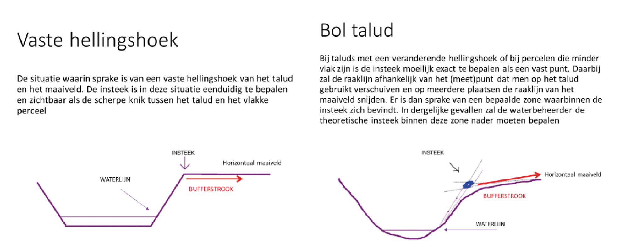
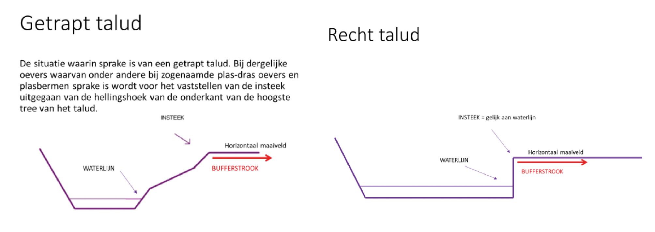
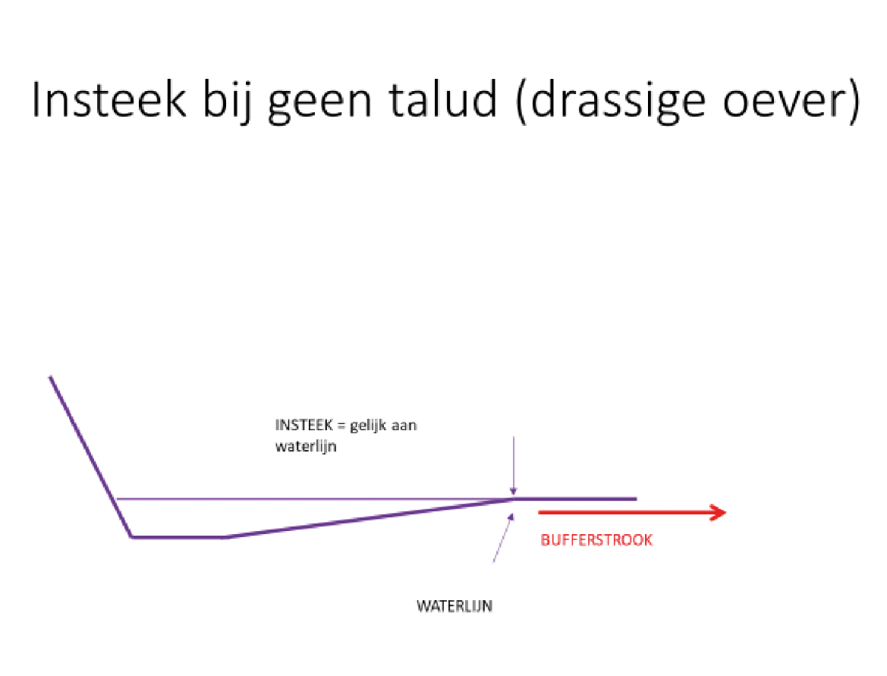

Bijlage 2: flauw talud
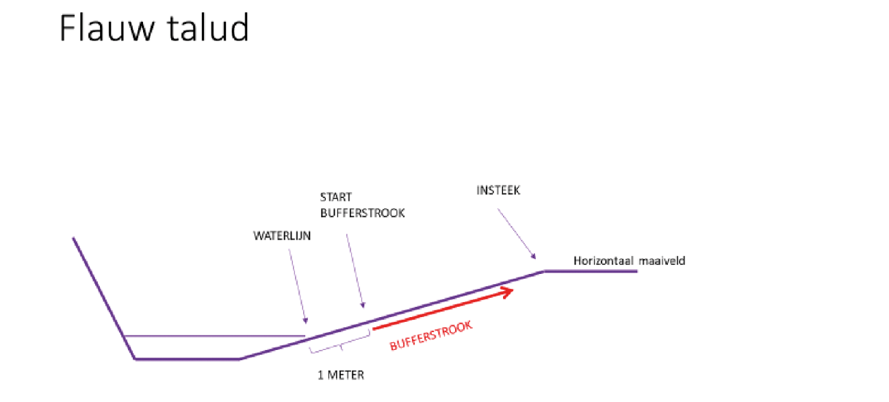
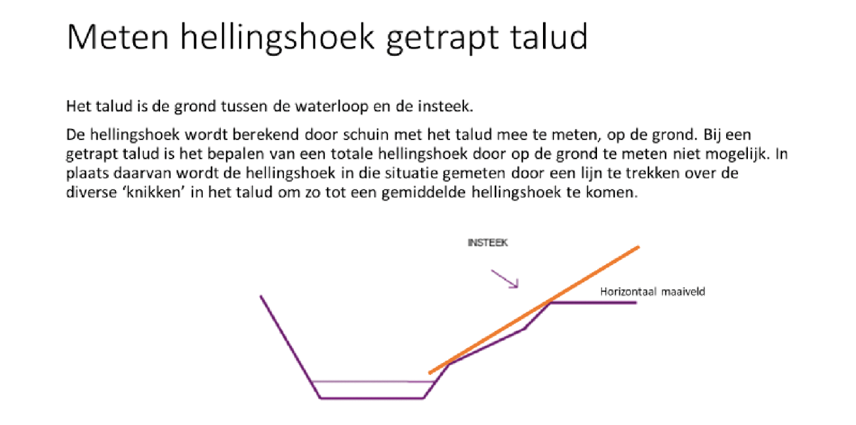
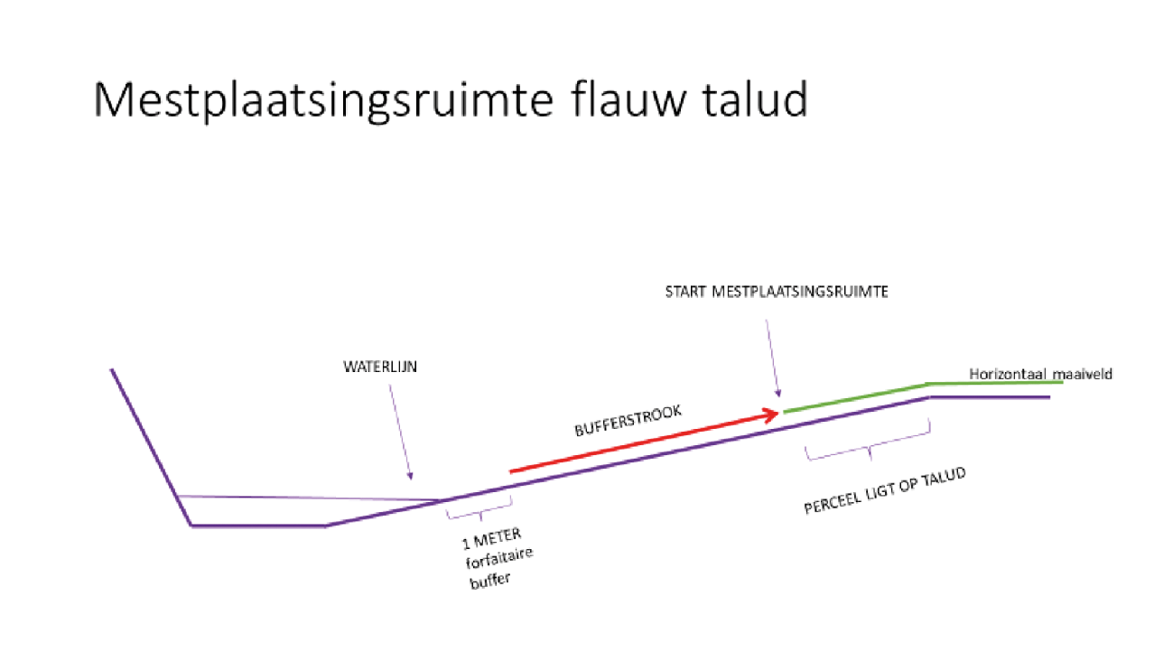

1 Kamerstukken II, 2021/22, 33 037, nr. 431 (Zevende actieprogramma Nitraatrichtlijn 2022–2025).
2 Kamerstukken II, 2021/22, 33 037, nr. 491 (Kamerbrief diverse onderwerpen mestbeleid).
3 Stb 2021, nr. 98, p. 135 e.v.
4 Zie onder andere Kamerstukken II, 2018/19, 33 037, nr. 311 (Kamerbrief versterkte handhavingsstrategie mest 2018), artikel 4, zesde lid derogatiebeschikking en Kamerstukken II, 2022/23, 33 037, nr. 495 (Kamerbrief versterkte handhavingsstrategie 2023).

